Санкт-Петербургский государственный университет

МИХАЙЛОВА Жанна Евгеньевна

Выпускная квалификационная работа

Репрезентация культурных реалий России и Японии в национальных анимационных фильмах XXI в.

Уровень образования: бакалавриат
Направление 45.03.02 «Лингвистика»
Основная образовательная программа СВ.5051 «Теория и практика межкультурной коммуникации»
Профиль: «Теория и практика межкультурной коммуникации»

Научный руководитель:
старший преподаватель,
кафедра сравнительного анализа
языков и культур
Кагальникова Анастасия Вячеславовна
Рецензент:
доцент,
кафедра международной журналистики
Сычева Елена Сергеевна

Санкт-Петербург
2022

Оглавление
Введение 3
Глава I. Общетеоретические основы исследования 9
1.1. Понятие «культурная реалия», её виды и особенности перевода 9
1.2. Специфика жанра анимационный фильм 18
Глава II. Практические основы исследования 25
2.1. Характеристика русских персонажей и русской культуры в японской анимации 25
2.2. Характеристика японских персонажей и японской культуры в российской анимации 45
Заключение 60
Список литературы 62
Приложение А «Материалы из японских мультфильмов» 67
Приложение Б «Материалы из русских мультфильмов» 83

Введение

До появления таких средств связи как телеграф, телефон, компьютер и сеть Интернет, возможности международного общения были ограничены в связи с отсутствием непосредственной коммуникации между носителями разных культур. Освоение другой культуры и особенностей менталитета проходило, в основном, под влиянием уже сложившихся стереотипов.
В XXI в. в связи с активным развитием технологий, сеть Интернет стала неотъемлемой частью жизни большинства людей, в особенности молодого поколения. Кроме того, сфера туризма стала более доступной широким слоям населения различных стран и, следовательно, стало легче устанавливать коммуникацию между представителями разных этносов. В связи с этим появилась возможность лично познакомиться с носителями той или иной культуры, понять их картину мира, не основываясь на сформированных обществом стереотипах. Таким образом, возможности XXI в. позволяют изучать культуру другой страны на примере кинофильмов, сериалов, мультфильмов на самые актуальные и волнующие людей темы. В современной жизни мультипликационный кинематограф является популярным материальным культурным посредником как для детей, так и для взрослого поколения. Более того, именно благодаря мультфильмам, у детей с раннего возраста появляется возможность познакомиться с новой для него картиной мира другой страны. Пока ребенок не научится читать, он не может познавать новое посредством изучения текстового материала; мультфильмы же позволяют не только обратить внимание на новые и познавательные факты, но и сформировать определенный образ о другой культуре и ее носителях благодаря визуальной составляющей. Яркие цветные изображения способствуют более легкому запоминанию информации и формированию детализированного представления о носителях той или иной культуры, что формирует конкретные стереотипы. На примере мультфильмов можно понять, как представители одной культуры воспринимают реалии другой культуры, и как при этом изображают ее носителей другой культуры, наделенных особыми характерными чертами. Репрезентация культурных реалий способствует созданию определенных стереотипов.
Японские и российские национальные анимационные фильмы XXI в. транслируют существующие в настоящем времени культурные реалии обеих стран.
Отношения России и Япония в ходе исторического развития носили различный характер, и это также повлияло на формирование определенных стереотипов. В XX в. отношения между Россией и Японией были напряженными: велась Русско-Японская война (1904-1905 гг.), в Японии зародились русофобные настроения, остро встал вопрос о национальной принадлежности Курильских островов, который остается открытым и на текущий день. В XXI в. отношения между Россией и Японией обрели новый вектор, стали демонстрировать более стабильный характер: получили активное развитие торговые и культурные отношения, участились международные обмены между российскими и японскими учебными заведениями.
В Японии одним из важнейших источников просвещения общества является анимэ, затрагивающее различные аспекты как национальной японской культуры, так и иностранной. В связи с активной реализацией российско-японского межкультурного обмена тема русской культуры и национального характера ее носителей стала популярной в современном анимэ, и наоборот: тема японской культуры и национального характера ее носителей — в российских мультфильмах. В Японии проводятся фестивали российского кино, благодаря которым население страны может познакомиться с работами, в которых носители изображают собственную культуру, что способствует более точной и объективной передаче информации. Также в России устраивается ежегодный фестиваль японской культуры, в рамках которого можно познакомиться с реалиями жизни в Японии, изображённых в анимэ и фильмах. Таким образом, изучение русского национального характера посредством анимэ и японского национального характера посредством российских мультипликационных фильмов является актуальным.
Степень разработанности проблемы
Понятие «реалия» как компонент национально-культурной специфики языка было исследовано в трудах ряда лингвистов: Е.М. Верещагина и В.Г. Костомарова, М.Л. Вайсбурд, А.Е. Супруна, С. Влахова и С. Флорина и других.
Исследованием воздействия японской анимации на формирование личности занимались такие ученые как Е.Л. Катасонова, Б.А. Иванов, Д.В. Мосяков и другие. Детальное изучение русского и японского национальных характеров в японских и российских мультфильмах ранее не проводилось. Таким образом, проведение исследования «Репрезентация культурных реалий России и Японии в национальных анимационных фильмах XXI в.» является достаточно новым и актуальным не только для отечественной науки, но и для зарубежной.
Область исследования находится на пересечении теории межкультурной коммуникации, имагологии, лингвокультурологии и семиотики.
Объект исследования работы «Репрезентация культурных реалий России и Японии в национальных анимационных фильмах XXI в.» являются японские анимэ и российские мультипликационные фильмы, созданные в XXI в.
Предмет исследования — особенности репрезентации культурных реалий в национальных анимационных фильмах Японии и России XXI в.
Хронологические рамки исследования
В рамках исследования рассматриваются анимационные фильмы, выпущенные в XXI в.: с 2000 по 2021 гг.
Цель исследования
Определить и проанализировать культурные особенности России и Японии в национальных анимационных фильмах XXI в.
Для достижения поставленной цели в данной исследовательской работе решаются следующие основные задачи:
1. дать определение понятиям репрезентация и культурная реалия;
2. сделать выборку российских и японских анимационных фильмов XXI в., в которых можно наблюдать репрезентацию культурных реалий России и Японии;
3. на основе выбранных японских анимационных фильмов изучить представленные культурные реалии России;
4. на основе выбранных российских анимационных фильмов изучить представленные культурные реалии Японии;
5. изучить особенности изображения носителей русской и японской культуры в анимационных фильмах;
6. определить, какие символы наиболее характерны для изображения России и Японии.

Методы исследования. В ходе работы для решения поставленных задач используются следующие методы:
- дедукции и индукции, целью которых является формулирование вывода, построенного на основе частных посылок и заключений частного характера, основанного на общих посылках
- сравнительный метод, целью которого является выявления сходств и/или различий объектов
- анализа и синтеза, целью которых является познание объекта путем изучения его частей, свойств и объединение данных, полученных в результате анализа
- описательный метод, целью которого является описание основных свойств рассматриваемого объекта.
Материал исследования
В теоретической части материалами исследования являются научные труды в формате учебников, научных статей, словарей, где представлены основные понятия и тезисы. В практической части материалами исследования являются представленные в сети Интернет японские и русские анимационные фильмы и анимационные сериалы.
Структура работы
Исследование «Репрезентация культурных реалий России и Японии в национальных анимационных фильмах XXI в.» состоит из введения, общетеоретической главы и выводу к ней, исследовательской главы и выводу к ней, заключения, приложений, библиографического списка.
Во введении будет определена степень разработанности проблемы, методы исследования, будут обоснованы актуальность проблемы, выделена область, предмет и объект исследования, заданы хронологические рамки, поставлены цели и задачи.
В первой главе будет рассматрено понятие культурная реалия и её классификации, проблемы и способы перевода, определена роль стереотипа в восприятии культурных реалий, будут изучены основные особенности мультипликационного жанра и причины популярности анимэ.
Во второй главе будут проанализированы конкретные примеры японских анимэ и российских мультфильмов, а также особенности изображения русских и японских персонажей, русской и японской культуры соответственно.
В заключении будут обобщены результаты исследования и изложены основные выводы.
В списке литературы будут представлены использованные материалы на русском и английском языках, а также ресурсы сети Интернет, что даст возможность получать оперативную информацию, как представленную, так и не представленную в печатных изданиях.
В приложении будет помещен материал, дополняющий основной текст выпускной квалификационной работы, представленный рисунками.

Глава 1. Общетеоретические основы исследования

1.1. Понятие «культурная реалия», её виды и особенности перевода
В культуре и языке каждого народа можно обнаружить универсальные и национально-специфические черты. Различные уровни языка и принадлежащие им единицы обладают разной степенью «культурной» наполненности и обусловленности. Основное внимание уделяется словам, среди которых центральная роль в накоплении и передаче культурной информации принадлежит именам. Для обозначения таких имен в лингвистике исследователи предлагают ряд терминов: «лакуны», «варваризмы», «алиенизмы», «фоновая информация», «слова с культурным компонентом», «коннотативные слова», «культуронимы», «реалии». В современной лингвистике наиболее широкое распространение получил термин «реалия».
С одной стороны, под «реалиями» понимаются предметы, вещи, явления окружающего мира. В «Словаре лингвистических терминов» О.С. Ахманова даны следующие определения термина «реалии»:
- в классической грамматике реалии — это разнообразные факторы, изучаемые экстралингвистикой, такие как, например, государственное устройство данной страны, история и культура данного народа, языковые контакты носителей с точки зрения их отражения в данном языке;
- предметы материальной культуры.
Схожим образом трактует понятие «реалии» М.Л. Вайсбурд, который называет реалиями факты, имеющие отношение к культуре той или иной страны, совокупность которых определяет собой страноведческий аспект преподавания языка. По этой причине М.Л. Вайсбурд рассматривает реалии как своего роды единицы страноведения.
В книге «Язык и культура» Е.М. Верещагин и В.Г. Костомаров рассматривают реалии как культурные элементы, не имеющие соответствий в культуре обучающегося. Слова, обозначающие такие реалии, получили название безэквивалентной лексики. Кроме того, авторы называют такую лексику «лексикой с национально-культурной семантикой» . Под национально-культурной семантикой подразумеваются те значения и элементы значений языковых единиц, которые фиксируют и передают от поколения к поколению особенные способы восприятия природных явлений, географии, экономики, общественного устройства соответствующей страны, фольклора, художественной литературы, искусства, науки, особенностей быта и обычаев народа, его образа жизни.
Многими известными лингвистами, такими как А.Е. Супрун, В.С. Виноградов, С. Влахов, С. Флорин, А.В. Федоров предпринимались попытки классифицировать реалии на основе различных критериев: временных, семантических, грамматических, местных, фонетических и многих других.
А.Е. Супрун одним из первых предлагал выделять семантические группы реалий:
- общественно-бытовые: жилище, предметы быта, одежда, украшения, пища, напитки, родственные отношения, традиции, обычаи, народные игры, фольклорные песни, названия народных музыкальных инструментов;
- этнографические: названия родов и племен;
- мифологические: злые духи, сказочные персонажи;
- религиозные;
- ономастика: имена и фамилии, географические названия.
В.С. Виноградов предложил тематическую классификацию реалий, в которой он выделяет следующие классы:
- бытовые реалии (жилище, одежда, пища, виды труда, денежные знаки, музыкальные инструменты, народные праздники;
- этнографические и мифологические реалии (например, Дед Мороз, тролль, пагода);
- реалии природного мира (животные, растения, ландшафт, эндемики);
- реалии государственного строя и общественной жизни (актуальные и исторические);
- ономастические реалии — антропонимы (имена, фамилии известных личностей, требующие комментариев), топонимы (обозначающих собственное название природного объекта на Земле или объекта, созданного человеком на Земле), имена литературных героев других произведений, названия музеев);
- ассоциативные реалии — вегетативные символы, анималистические символы, цветовая символика, фольклорные, исторические и литературно-книжные аллюзии, языковые аллюзии.
По наличию эквивалента в другом языке реалии делятся на:
- абсолютные (полные) реалии — слова, встречающиеся только в одной культуре, в одном языке. Это имена собственные: географические названия, названия фирм, праздников, национальных блюд, обычаев, предметов одежды, сказочных и мифологических персонажей, напитков и других элементов культуры;
- частичные реалии — слова, частично совпадающие по графической или языковой форме с иностранными словами, например, magazine - журнал, а не магазин)
- структурные реалии (структурные экзотизмы) — слова со словообразовательной структурой несвойственной переводящему языку. Так, например, японское словосложение в определенных случаях позволяет обозначить одним сложным словом достаточно тонкие детали окружающей нас действительности, в то время как в русском языке для этого требуется развернутая характеристика (早道 хаямити — кратчайшая дорога, где «хая» - корень прилагательного «хаяй» - быстрый и существительное «мити» - дорога)
- понятийные реалии, или слова широкой семантики — неполное совпадение значений лексических единиц исходного и переводящего языков (cable — не только кабель, но и трос, collector — не только коллектор, но и коллекционер, idea — не только идея, но и понятие, мысль)
- коннотативные реалии обозначают предметы, ничем не отличающиеся от аналогичных предметов сопоставляемых культур, но получившие в данной культуре и обслуживающем её языке дополнительные значения, основанные на культурно-исторических ассоциациях, присущих только данной культуре. Например, русскому слову «палец» соответствуют английские слова finger, toe, где у первого включена коннотация «палец на руке», у второго — «палец на ноге».
На основании такой классификации можно говорить о том, переводчики сталкиваются с двумя основными проблемами: правильная передача реалии при переводе на тот или иной язык, эквивалент которой отсутствует в языке перевода и необходимость передать и предметное значение (семантику), и колорит (коннотацию) — ее национальную и историческую окраску.
При переводе особое внимание нужно уделить месту, подаче и осмыслению незнакомой реалии в подлиннике. Наиболее удачным нужно считать такое введение незнакомой реалии, которое обеспечило бы ее вполне естественное, непринужденное восприятие читателем без применения со стороны автора особых средств ее осмысления. По мнению А.В. Федорова нет такого слова, которое не могло бы быть переведено на другой язык, хотя бы описательно, то есть, распространенным сочетанием слов на язык реципиента. Изучая возможности перевода реалий, встречающихся в устных и письменных текстах, А.В. Федоров предлагает четыре основных способа:
- транслитерация или транскрипция (полная или частичная) — непосредственное использование данного слова, обозначающего реалию, либо его корня в написании буквами своего языка или в сочетании с суффиксами своего языка ( 漫画 манга — «манга», 津波 цунами — «цунами» , пирожки — «ピロシキ» пиросики, печка — «ペチカ» пэтика);
- описательный перевод - обозначение соответствующего предмета на основе морфологических элементов и их отношений, уже существующих в языке (землянка — «the hovel of clay and wattle»);
- уподобляющий перевод - использование слова, обозначающего нечто близкое, хотя и не тождественное, по функции к иноязычной реалии (столбовая дворянка — «a high-born lady»);
- гипонимический или обобщенно-приблизительный перевод, при котором слово исходного языка, обозначающее видовое понятие, передается словом языка реципиента, называющим родовое понятие ( «…collection of Franklin Mint locomotives...» — «…коллекция миниатюрных локомотивов…»).
Таким образом, при знакомстве с другой культурой индивид может столкнуться с рядом факторов, затрудняющих формирование независимого мнения. Во-первых, при чтении книг или просмотре фильмов в переводе в связи с отсутствием эквивалента в языке перевода культурные реалии могут быть искажены, в каких-то случаях возможно опущение значения слова или части его значения, некоторых коннотаций. Во-вторых, при изучении другой культуры можно столкнуться со стереотипным мышлением, свойственным представителям всех культур, что мешает объективному восприятию культурных реалий другой страны.
В данной исследовательской работе рассматривается репрезентация культурных реалий в анимационных фильмах. Репрезентация — это придание чувственной воспринимаемости (отсутствующему предмету или концепту) посредством изображения, фигуры, знака и т. д.
В эпоху глобализации всё больше людей интересуются образом «чужого» народа, этноса, страны и их представителей. Имагология является отдельной сферой научного знания, которая занимается исследованием этой проблемы. Выдающийся российский литературовед В.А. Хорев считал, что главными задачами имагологии являются выявление истинных и ложных представлений о жизни других народов, определение основных видов стереотипов и предубеждений, порождаемых обществом, их происхождения и развития, а также роли, которую они играют в социуме. В первую очередь имагология занимается инонациональным образом и его стереотипами. Каждый день человек сталкивается с большим потоком информации, в связи с чем возникает сложность восприятия такого объема и определения её правдивости. Доступ человека к достоверной информации затруднен отчасти по причине существования стереотипов — образцов восприятия, фильтрации, интерпретации информации при изучении окружающего мира, основанных на предыдущем социальном опыте и принятых в исторической общности.
В работе «Общественное мнение» одной из причин формирования стереотипов У. Липман называет тот факт, что люди не стремятся сформулировать собственное мнение, а придерживаются общепринятых взглядов, воспринимают вещи как типы и обобщения, при этом не обращая внимания на детали или отличительные особенности. Каждому обществу свойственен стереотипный взгляд на различные элементы своей культуры. Вместе с тем, ещё большей стереотипизации подвергается чужая культура, элементы которой без подробного изучения оказываются малознакомыми и часто малопонятными.
Один из основоположников имагологии, Даниэль Анри-Пажо, в свою очередь рассматривал стереотип не как знак с множеством значений, а как «сигнал», который отсылает к одному возможному значению, смыслу и который в дальнейшем способен распространиться от одного человека в массы. В.А. Хорев отмечает, что стереотипы унифицируют представления о носителях другой культуры, отдельных событиях и культурных институтах и обладают выдающейся силой убеждения и распространения из-за удобства использования и легкости восприятия. Он также называет стереотипы «долгоживущими общественно-историческими мифами».
Стереотип можно считать обобщающим понятием, в то время как существуют такие смежные и частные понятия как этнический стереотип, этнический образ, национальный образ, этнотип. В «Этнопсихологическом словаре» В.Г. Крысько дает следующее определение этностереотипа (национального стереотипа) — схематизированный образ представителя какой-либо этнической общности, обычно представляющий собой упрощенное, иногда одностороннее или неточное (искаженное) знание психологических особенностей и поведения людей другой национальности. Этнический стереотип имплицирует определенное поведение, соответствие определенным социальным нормам, в то время как этнический образ представляет собой небольшое описание, в котором превалирует одно качество и которое основывается на чувственном восприятии представителей других этносов. Таким образом, этнический образ берет за основу одно свойство отдельного индивида этнической группы и, основываясь, на нем даёт представление об этносе в целом. Российский этнограф Я.В. Чеснов отмечал, что этнический образ соотносится не только с типичным носителем этноса, но и со всей территорией в целом, следовательно этнический образ «персонифицирует сразу народ и страну», то есть географические и физические особенности сливаются с типом человека.
Йоэп Леерссен, голландский имаголог, использует термин «этнотип» при репрезентации национального характера. Он утверждает, что этнотипы наделяют нацию определенным характером, задают и описывают определенную модель поведения, то есть, этнотип фокусируется на отличительных особенностях другого народа. Национальный образ, как отмечал российский культуролог и литературовед Г.Д. Гачев, в свою очередь, является собранием универсальных культурных элементов, таких общих для всех народов ценностей как семья, дом, Бог, жизнь. По мнению Г.Д. Гачева, национальный образ основывается на единстве местной природы, характера народа и склада мышления — триединстве Космо-Психо-Логоса. В отличие от этнического образа, в национальном образе находят отражение и универсальные, и уникальные черты народа, в нем отражается национальное самосознание.
В имагологии существует несколько вариаций изучения образа народа. Так автообраз (англ. ‘auto-image’) отвечает за представления народа о самом себе, гетерообраз (англ. ‘hetero-image’) представляет собой восприятие «чужого», метаобраз (англ. ‘meta-image’) отражает образ «своего» народа глазами «чужого».
Т. Нельсон определяет культурные (коллективные) стереотипы как всеми принимаемые и общие для всех носителей данной культуры паттерны взглядов и убеждений. Все члены определенной социально-культурной общности могут иметь представление о тех или иных стереотипах, но не все руководствуются этими стереотипами при восприятии различных культурных элементов. Более корректно говорить о стереотипах, разделяемых достаточно большим числом индивидов.
Индивидуальные стереотипы — представления отдельного индивида — могут быть как тождественны коллективным стереотипам, так и совершенно противоположны им. Такие стереотипы, функционирующие на индивидуально-личностном уровне, называются также социально-психологическими. По мнению О.Ю. Семендяевой, коллективные стереотипы часто проявляются через стереотипы индивидуальные, получая при этом дополнительную индивидуально-личностную окраску.
Один из аспектов коммуникативного поведения на межкультурном уровне — общее отношение к коммуниканту как представителю той или иной национальности, носителю того или иного языка. Вне зависимости от языка коммуникации, коммуникативные и оценочные стереотипы оказывают существенное влияние на ее начало, осуществление и последствия. Одним из ярких примеров изображения этностереотипов может послужить кинематограф. Персонажи мультфильмов являются результатом художественного воображения, что упрощает возможность их стереотипизации. Поскольку герой мультфильма не существует в действильности, его проще изобразить как обобщенный тип, символизирующий всю нацию и её особенности.

1.2. Специфика жанра анимационный фильм
В жизни современного человека анимационные фильмы играют значительную роль. Образы популярных анимационных героев запоминаются с самого детства: с ними связаны воспоминания, ассоциации, ощущения, мысли. Образная система анимационного кино имеет сильное художественно-эстетическое воздействие на формирование мировоззрения растущей личности. Это наиболее психологически доступный способ коммуникации, трансляции социокультурных норм и ценностей, способствующий формированию установок, интересов и потребностей основной массы населения с раннего возраста. Впоследствии человек узнает закрепленные за ними в своем личностном становлении смыслы и значения, обнаруживает существующие в его сознании причинно-следственные связи. Таким образом, человек создает собственную картину мира, что способствует зарождению у индивида чувства безопасности и уверенности, установлению общего эмоционального равновесия, созданию собственной системы ценностей». В настоящее время анимация — это искусство, обладающее высоким потенциалом художественно-эстетического воздействия и широкими возможностями в области воспитания.
В «Большой российской энциклопедии» дано следующее определение анимационного кино (анимации) — синтетическое аудиовизуальное искусство, в основе которого лежит иллюзия оживления созданных художником объёмных и плоских изображений или объектов предметно-реального мира, запечатлённых покадрово на кино- и видеоплёнке или на цифровых носителях. Термин «анимация» широко используется мировой общественностью, однако в некоторых языках часто употребляются и его синонимы.
Так, например, в русском языке существует термин «мультипликация», который в большей степени соответствует рисованному кино, где анимация (мультипликат, иллюзия движения) создается посредством размножения и фазовки рисунка (перерисовки персонажа в последовательных фазах движения). В настоящее время в русскоговорящей традиции используются такие слова как «мультик», «мультфильм» в значении «анимация».
Под термином национальный анимационный фильм подразумевается анимационный фильм, снятый членами определенной нации на территории её страны.
На протяжении многих веков люди устанавливали контакты с народами других стран для формирования экономических, политических и культурных отношений. Периодически народы не находили ничего привлекательного в культуре другой страны, иногда были восхищены, например, творениями искусства и заимствовали наиболее подходящие их мировоззрению культурные реалии.
В начале XX в. Россия проявляла больший интерес к западным странам и их национальным особенностям, затем постепенно обратилась и в сторону Востока. В 90-е гг. анимэ, распространившееся по всему миру, завоевало признание в самых различных культурах, в том числе и российской̆. Далее рассмотрены основные причины популярности японской̆ анимации.
Во-первых, яркие и уникальные, но при этом простые изображения притягивают внимание зрителя и надолго сохраняются в памяти. В традициях создания японской анимации существует множество стилей, которые разнятся не только от одного анимэ к другому, но иногда используются и в рамках одного эпизода (например, в заставке и комическом эпизоде рисовка может отличатся).
Во-вторых, существует множество видов анимэ для зрителей̆ разных возрастов и предпочтений. Детскую аудиторию могут заинтересовать незамысловатые анимэ с простым сюжетом и милыми персонажами, в то время как взрослая аудитория может найти анимэ со сложным запутанным сюжетом, где поднимаются философские проблемы, обсуждаются волнующие вопросы повседневной жизни. При этом, каждый жанр анимэ имеет свои особенности в прорисовке персонажей, подборке тем, составлении сюжета и многом другом. Так в сёдзё-анимэ часто рисуются милые маленькие девочки и девушки, обладающие магическими силами, а одной из главных линий сюжета является романтическая. Не редки случаи, когда нельзя выделить лишь один жанр в выбранном фильме, как правило, в одной работе их сплетается сразу несколько.
В-третьих, поскольку буддизм и синтоизм являются важными составляющими культуры японской нации, то зачастую они находит отражение и в анимационном искусстве. Так, японцы воздают дань уважения божествам, духам и окружающему миру, пытаются помочь зрителю познакомиться с особенностями мировоззрения японцев и получить знания о мифологии, философии, религиозных учениях Японии.
Кроме того, важную роль играет и озвучка персонажей. В Японии существуют специальные актеры сэйю ( 声 優 сэйю досл. «актер голоса»), занимающиеся озвучкой анимэ. Для обучения данному навыку существуют специальные школы, которым нет аналога ни в одной другой стране. Такой ответственный подход к профессии помогает актерам полностью перевоплотиться в героя и передать зрителю все переживания персонажа. К сожалению, при переводе на иностранный язык роль сэйю утрачивается, поэтому полноценно проникнуться атмосферой мультсериала или фильма можно только посмотрев его в оригинале.
Анимэ неразрывно связано с традиционным искусством Японии: поэзией хайку, литературой, театром кабуки, живописью бидзин-га, катё-га укиё-э, фольклором и так далее, вследствие чего анимация привлекает иностранного зрителя своей экзотичностью и новизной, а японского ⎯ ностальгией по прошлому.
Помимо того, что аниме является одним из видов приятного времяпрепровождения, оно участвует в формировании картины мира человека, дает ответы на волнующие вопросы и учит стойкости и оптимизму.
Анимационные фильмы в России пользуются популярностью у зрителей разных возрастов, однако большую часть аудитории составляют дети. Создателю мультфильма необходимо иметь точное представление, для кого создается фильм, поскольку детское восприятие фильмов значительно отличается от взрослого. Взрослые изначально осознают, что фильм — это выдуманная история, объект искусства, в то время как дети могут полностью погрузиться в происходящее и искренне верить в подлинность изображаемого. Также мультипликатору необходимо учитывать возрастные особенности детской психологии, круг интересов современной молодежи, а также особенности эстетического восприятия.
При создании анимационного фильма необходимо учитывать особенности психо-когнитивного аспекта развития ребенка. Мультфильмы обладают высоким потенциалом развития детей и способствуют воспитанию в них эстетических, социальных, культурных норм и тому подобное. Особенности анимационного фильма непосредственно связаны с национальной культурой, поскольку мультипликаторы различных стран создают персонажей в соответствии со своим особым стилем. Мультипликационный персонаж является не только представителем определенной задумки, но и определенной культуры страны. Главный герой часто сталкивается с различными трудностями, побеждает врагов, спасает других героев и добивается победы добра над злом, завоевывая тем самым симпатию зрителей и становясь примером для подражания.
Одной из характерных жанровых особенностей мультипликационного фильма является использование разговорного языка. Для того, чтобы завоевать внимание зрителя и сделать мультфильм интересным, сценаристы стремятся приблизить анимационное действо к реальности, придать диалогам правдоподобность. Благодаря тому, что герои используют разговорные фразы, которыми зрители пользуются каждый день, автору удается добиться эффекта присутствия в фильме. Кроме того, у зрителя может возникнуть ощущение, будто он лично знаком с героем, что позволяет вызвать больший спектр эмоций.
Неотъемлемой частью любого анимационного сценария является юмор. С.В. Асенин объясняет взаимосвязь мультипликации и комичного: «Мир комедийно-сатирических образов — это сфера, кровно близкая мультипликации. Заострение, сгущение, преувеличение, уподобление, столь характерные для сатиры находят в мультипликации необычайно полное и многообразное выражение. Комическое в той или иной форме проникает во все жанры мультипликации.»
Важными составляющими также являются песни и музыкальное сопровождение, они придают фильму должную динамику и образность. Песни, как правило, несложные и легко запоминающиеся. Музыкальное сопровождение помогает создать общее настроение мультфильма, а также определенную атмосферу в зависимости от действий, происходящих в эпизоде. Музыка в мультфильмах помогает погрузиться в атмосферу волшебства, восторга, сказки, тем самым перемещая маленького зрителя в другую реальность. Кроме того, нередко слова песен помогают лучше понять персонажа, его переживаемые чувства и эмоции.
В мультипликационных фильмах также часто встречаются фразеологизмы и половицы. Фразеологические единицы отличаются как эмоциональной и стилистической окраской, так и образностью, они выполняют не только номинативную, но и оценочную функцию, выражая отношение говорящего к предмету речи.
Еще одной характерной чертой детской анимации является употребление повторов, которые выполняют ряд функций: способствуют запоминанию эпизодов, имен персонажей, песен, задают определенный ритм— придают легкость и динамичность анимационному сценарию.
Особое внимание в сфере стилистики уделяется средствам художественной выразительности. Для анимационного диалога не характерно использование многообразия стилистических троп и фигур, что напрямую связано с психо-когнитивными особенностями развития ребенка, его восприятия информации, а также со спецификой познания мира. Для детей младшего возраста обилие средств эмоционально-образной выразительности усложняет восприятие. Такие стилистические приемы, как эпитеты, сравнения и олицетворения дети воспринимают без особых трудностей. Эпитеты представляют собой лексико-семантические тропы, которые отличаются необязательно метафорическим характером, но обязательно присутствием эмотивных, экспрессивных и других коннотаций, благодаря которым выражается отношение автора к изображаемому объекту или персонажу. Сравнение, в свою очередь, определяется как фигура речи, грамматически оформленное образное сопоставление на основе предполагаемого общего признака. Эпитеты и сравнения помогают создать более точный образ персонажа или объекта, олицетворения — воплощение чего-либо в образе живого существа — понимаются детьми буквально.
Таким образом, структурно-композиционные характеристики мультипликационного кино, также как и специфика средств вербализации мультипликационного сценария, с одной стороны, определены психо-когнитивными особенностями целевой аудитории, с другой — призваны реализовать воспитательную и развивающие функции наряду с развлекательной.
На данном этапе исследования можно сделать вывод о том, что реалия является одним из ключевых факторов, способствующих более глубокому изучению культурных особенностей другой страны, поскольку она напрямую связана с уникальными предметами и явлениями чужой культуры. Часто культурные реалии другой страны могут искажаться за счет стереотипного мышления, характерного для всех индивидов в большей или меньшей степени. Мультфильмы, в которых изображаются реалии другой культуры, способствуют формированию мировоззрения растущей личности или расширению кругозора уже сформировавшегося индивида. При анализе анимационных мультфильмов можно сделать выводы о том, как представители одной культуры воспринимают другую и какие особенности выделяют.

Глава 2. Практические основы исследования

2.1. Характеристика русских персонажей и русской культуры в японской анимации
Существует достаточное количество способов изучения культуры другой страны, особенностей мировоззрения, главных обычаев и традиций, нравственных установок. Просмотр мультфильмов позволяет получить приближенный к реальности наглядный образ чужой страны и носителей ее культуры. В практической части исследования будут рассмотрены восемь японских анимэ, в которых встречаются русские персонажи и российские реалии и шесть российских мультфильмов, в которых встречаются японские персонажи и японские реалии.
Первое анимэ, которое будет подлежать анализу в рамках данной исследовательской работы, относится к началу XXI в. и носит название «Пламенный лабиринт» (「炎のらびりんす」 «хоно: но рабиринсу»). Это анимационная работа японского режиссёра Нисидзима Кадзукихо ( 西島 克彦), выпущенная в 2000 г. Основные действия происходят в «русской Японии» — городе, построенном на Дальнем Востоке России сторонниками сёгуната Токугава (徳川幕府、 Токугава бакуфу), покинувшими территорию Японии в середине XIX в. в связи со сменой власти.
В основе сюжета лежит стремление главного персонажа стать самураем, для чего ему нужно мастерски овладеть боевым искусством кэндо: (剣道、 «путь меча») и научиться пользоваться когатана（小刀、 «маленький меч»）. Главный герой носит древнеславянское имя Галан, в его облике также преобладают славянские черты — светлые волосы и голубой цвет глаз. Предметы одежды у Галана должны подчеркивать его мужественность и отвагу, поэтому он одет в тельняшку, военные брюки-галифе и обут в кирзовые сапоги. (см. Приложение 1). Главными чертами характера героя являются скромность, мужество и храбрость: в опасные минуты, несмотря на внутренние переживания, Галан преодолевает страх и отчаянно сражается ради спасения своих друзей и даже малознакомых людей.
Немаловажно отметить, что во время главного сражения Галан упоминает такой прецедентный феномен в мире спорта как «перелет Ткачёва» и выполняет данный гимнастический элемент, а также прецедентное имя русского космонавта — Алексея Гагарина, которого он называет характерным для советских времен словом «товарищ». Главный герой, находясь в прыжке, изображает число 1961 и восклицает: «”Восток” входит в атмосферу» и успешно побеждает врагов. Вторым русским персонажем, играющим первостепенную роль в рассматриваемом анимэ, является девушка Настасья Ниженская, русская мошенница. Вместе со своей напарницей она занимается кражей государственных богатств и их продажей по всему миру, из-за чего подвергается преследованию сотрудниками Интерпола.
Стоит отметить, что для японских анимэ, изображающих реалии русской культуры и её носителей, характерно использование образа персонажа русского мошенника, который в ходе развития сюжетной линии крадёт либо крупную сумму денег, либо ценные вещи, и, как следствие, разыскивается интернациональными службами.
В заключительной анимационной заставке с титрами анимэ «Пламенный лабиринт», называемой «эндинг» (от англ. ED или ending — завершение, окончание; заключительная часть), играет знаменитая песня «Калинка» И.П. Ларионова, которая безошибочно ассоциируется у носителей различных культур с Россией.
В результате исследования японского анимэ «Пламенный лабиринт» можно сделать вывод о том, что режиссёр Нисидзима Кацухико сделал попытку наделить главного героя Галана теми достоинствами, которые японцы выделяют в качестве основных добродетелей в характере русского человека: стойкостью, мужественностью, храбростью. Вместе с тем, в рассматриваемой работе режиссёра встречается и другой архетип русской личности: мошенник, лишённый чувства преданности, благодарности, честности.
Кроме того, подобранное сочетание предметов одежды главного героя в «Пламенном лабиринте» выглядит достаточно комично: попытка режиссёра сочетать в одном костюме элементы русской и японской одежды создают несколько нелепый образ. Сравнение навыков, которыми должен обладать самурай с достижениями А.В. Ткачёва и Ю.А. Гагарина оказывается крайне неожиданным.
Следующее анимэ, рассматриваемое в рамках данной исследовательской работы, было создано режиссёром Тигира Коити (千明孝一) в 2002 г. и вышло в свет под названием «Стальная тревога!» ( 「フルメタル・パニック!」 «Фурумэтару паникку!»). В данном анимэ идет повествование о событиях альтернативного настоящего, история которого не соответствует действительному историческому ходу событий, начиная приблизительно с 1980-х гг. Основные события разворачиваются в начале XXI в. По-прежнему существует СССР, изображаемый авторами произведения как милитаризированная социалистическая империя, в которой действует партия КГБ, активно работающая против других стран.
Одним из персонажей русской национальности, играющих важную роль в сюжете, является Андрей Калинин (см. Приложение 2). Ему около 50 лет, он прошел Афганскую войну, побывал в плену у террористов, является ветераном спецназа ГРУ. Андрей Калинин — человек безупречной честности, уравновешенный, стойко выдерживающий даже самые экстремальные условия, достаточно холодный, спокойный, к тому же блестящий тактик. Он часто тоскует по прошлому: размышляет и рефлексирует о минувших событиях. В данной анимационной работе Андрей Калинин является единственным положительным русским героем, в то время как остальные персонажи — безжалостные сотрудники КГБ. Вся организация представлена как воплощение зла и аморальности, её участники активно используют террористов, торгуют наркотиками и людьми.
Режиссёр Тигира Коити в данной работе противопоставляет Андрея Калинина, который воплощает в себе достоинства русского народа, сотрудникам КГБ, которые в ходе достижения своей цели пренебрегают понятиями чести, морали, справедливости, гуманизма. Андрей Калинин показан как человек, который следует своим принципам и обладает достаточной силой, чтобы противостоять целой системе во имя благого дела.
Следующим будет рассмотрено анимэ «Кровь+» (「ブラッドプラス」 «Бураддо Пурасу») режиссёра Фудзисаку Дзюнъити (藤咲淳一) выпущенное на экраны в 2005 г. В основе сюжета анимэ «Кровь+» лежит борьба главных героев — сотрудников организации «Красный щит», с крылатыми монстрами — питающимися кровью вампирами. Большая часть анимэ происходит в 2005 г., хотя периодически возникают отсылки, например, к Октябрьской революции 1917 г., Китайско-Вьетнамской войне, аварии на Чернобыльской АЭС 1986 г.
Для борьбы с монстрами главные герои перемещаются по разным странам и в одной из серий отправляются в Россию. По пути из Японии в Россию, герои, заметив пар изо рта, удивляются, как в России невероятно холодно, отмечая это несколько раз на протяжении всего сюжета. Владивосток и, в особенности, железнодорожный вокзал (см. Приложение 3) выглядят в анимэ достаточно реалистично. Единственное несоответствие – цвет здания: оно изображается в анимэ зелёного цвета, то есть таким, каким было до реставрации 1994-1996 гг.
Главных героев во Владивостоке приветствует русская женщина Елизавета, встречая незнакомцев «брежневскими поцелуями», что не соответствует действительности 2000-х г. Героям нужно добраться до Екатеринбурга, в связи с чем снова делается акцент на погодных условиях — в сильную метель не летают самолеты, поэтому они отправляются на поезде. По пути из Владивостока в Екатеринбург на героев нападают монстры, в ходе сражения с которыми главная героиня Сайя и ее напарник Хадзи падают в снег, после чего Сайя видит сон, который на самом деле повествует о давно забытом прошлом. Во сне мы видим, как герои попадают в село Покровское приблизительно в 1917 г. Незнакомая пожилая женщина из деревни рассказывает пришельцам о «распутнике Ефимыче» и показывает его фотографию (см. Приложение 4). Можно сделать предположение, что данная сцена в рассматриваемом анимэ является не случайной. Дело в том, что, несмотря на гибель Г.Е. Распутина в 1917 г., его загадочная персона ещё долгое время активно обсуждалась советским обществом, прочно связавшим её имя с негативным образом обманщика, мистика и шарлатана. К слову, такой образ Г.Е. Распутина уверенно поддерживался информацией советских СМИ.
Стоит отметить, что Г.Е. Распутин появляется в анимэ как отрицательный герой достаточно часто: его можно встретить в таких мультфильмах как «Люпен III: часть II» (1977 г.), «Люпен III: Из России с любовью» (1992 г.), «Военная баллада цвета лайма» (2003 г.), «Пожиратель душ» (2008 г.) и других.
Далее в ходе развития сюжета главные герои «Кровь+» Сайя и Хадзи встречают молодую девушку Соню, которая несмотря на зимнюю погоду одета в сарафан (см. Приложение 5). Поскольку героям некуда идти, Соня предлагает им остановиться на ночлег в её жилище, которое снаружи напоминает типичный деревенский русский дом, хотя доски в районе фронтона выглядят непривычно широкими (см. Приложение 6). В доме молодые люди греются у русской печи, а хозяйка угощает их такими напитками как сбитень и медовая настойка.
В то время как погода в разных странах, представленных в анимэ летняя и солнечная, в России, на протяжении нескольких дней мрак, наблюдается постоянный снегопад и холод. В одном из эпизодов ученый выглядывает из окна, и на секунду зрителю может показаться, что изображение стало черно-белым, но это цвета, в которые окрашен Екатеринбург (см. Приложение 7). Также постройки в городах исключительно советские, и вся архитектура Екатеринбурга или Свердловска-51 больше напоминают пострадавшие в ходе аварии на АЭС Припять и Чернобыль — впечатление о России создается удручающее и пугающее. При исследовании одного из домов, агенты «Красного щита» находят в русском доме матрёшку, наличие которой в жилище у русского человека можно рассматривать как стереотип (см. Приложение 8).
Русские персонажи в анимэ «Кровь+» играют второстепенную роль и появляются эпизодически. Несмотря на то, что мало известно о характере персонажей, важно упомянуть, что большинство из них являются учеными и членами организации «Красный щит», основной целью которой является истребление монстров. Соответственно, русские персонажи являются олицетворением благородных стремлений человека. Героини Елизавета и Соня, проявляют доброжелательность и гостеприимство, они угощают напитками и предоставляют ночлег. Стоит отметить, что японцы знакомы с личностью Г.Е. Распутина, они, опираясь на информацию, транслируемую советскими СМИ, превращают его в персонажа, олицетворяющего собой обман, мистику и шарлатанство.
Анимэ режиссёра Сирохата Нобуо (白旗 伸朗), созданное в 2009 г. под названием «Хеталия и страны Оси» (「ヘタリア Axis Powers」, «Хэтариа Акусису Пава:дзу») можно назвать в своем роде уникальным. В данной работе каждый персонаж является олицетворением целой страны и её особенностей, правда, в определенной степени стереотипизированным. Создатели данного анимэ на основе реальных исторических фактов рассказывают об истории периодов Первой и Второй мировой войны. Главными персонажами являются Страны Оси — Италия, Германия, Япония — и антигитлеровская коалиция — Россия, Америка, Англия, Франция и Китай.
Герой, воплощающий Россию, носит исконно русское имя Иван, фамилию еврейского происхождения — Брагинский, но можно предположить, что она была взята в связи с тем, что в советской России жило много выдающихся личностей с такой фамилией. Кроме того, СССР возглавлял борьбу с фашизмом, который был, главным образом, направлен на истребление евреев. Иван, олицетворяющий Россию, носит светлые волосы, крупного телосложения, самый высокий и сильный среди героев-стран, всегда одет в теплую одежду — пальто и шарф (см. Приложение 9). На груди у Ивана сверкает орден, который, можно предположить, был получен за победу в Великой Отечественной войне.
Силу и мощь Ивана-России можно оценить в эпизоде, в котором фигурирует стул-убийца, способный умертвить любого, кто на него садится. Иван-Россия присаживается на этот стул, и он разлетается на множество осколков под натиском русской силы.
Иван-Россия изображается улыбчивым и простодушным парнем, который, в действительности, лишь носит маску простака: на деле он оказывается очень рассудительным и расчётливым. В одном из эпизодов другие герои-страны обращают внимание на миловидную внешность Ивана-России, отмечая, что за такой маской гораздо удобнее прятать важные тайны.
Иван-Россия обожает водку, подсолнухи и балет. Так, в одном из эпизодов, когда Ивану-России предстоит прыжок с вертолёта, герой отказывается от парашюта, восклицая: «Мягче снега ничего не бывает!» — и выпрыгивает с криком «Водка-а-а-а!».
В анимэ не раз упоминается суровая зима или невыносимый холод, превалирующий на территории России: Иван обижен на Генерала Мороза, потому что тот не только использует холод для получения преимущества в военных действиях, но и атакует Россию каждый год. Иногда рассматриваемого героя изображают жестоким: когда Ивану-России говорят, что обижать слабых плохо, он отвечает: «Зато весело!». В одном из эпизодов во время ссоры других стран между собой Иван-Россия сохраняет спокойствие и молча улыбается, отмечая, что ему нравится, когда другие начинают ругаться.
В одной из серий «Хеталии и стран Оси» после неудачных попыток Англии наслать на Японию проклятие, Россия вспоминает о своем старом проклятии и дается историческая справка: «Во время Русско-Японской войны Православные церкви по все стране неоднократно проклинали Японию. Тем не менее, Россию с легкостью победили. Спустя 18 лет в Японии произошло Великое землетрясение Канто. Поскольку проклятие исполнилось через 18 лет, в России говорят, что Бог опоздал на 18 световых лет».
В одном из эпизодов маленькая, еще никем не признанная страна спрашивает у другой, что нужно сделать, чтобы стать государством. В ответ она слышит предостережения о том, что это невероятно сложно, и её могут попытаться завоевать другие страны, украсть культуру. В это время Иван-Россия таинственно улыбается за углом и, можно предположить, уже придумывает план по захвату маленькой страны.
Интересно представлены в анимэ отношения Ивана-России с другими героями-странами: по не совсем понятным для Ивана-России причинам, его боятся Прибалтийские страны (Эстония, Латвия и Литва), старающиеся ему угодить, что часто изображается авторами мультипликационного фильма с долей сарказма. Так, например, Латвия приводит в порядок костюм Ивана, Эстония предлагает чаю, при этом они трясутся от страха. На вопрос России: «Латвия, почему ты такой маленький?», Латвия отвечает: «Ну, это потому, что вы все время давите мне на голову».
Кроме того, в исследуемом анимэ не раз подчеркивается желание Ивана-России улучшить отношения с героем-Китаем. Так, в одной из серий Германия, составляя схему, позволяющую определить отношения ряда стран, записывает Россию с пометкой: «Хочет Китай». Во время собрания «Большой восьмерки», когда одна из стран (Канада) опаздывает, и считают всех, кто присутствует, Иван-Россия предполагает: «Мы, наверное, Китай забыли!» —такая ситуация происходит в сюжете анимэ дважды.
Одна из серий посвящена отношениям Ивана-России, его младшей сестры-Украины и старшей сестры- Белоруссии. Иван-Россия характеризует Украину как сестру бедную, но верную, так как на неё всегда можно положиться. В анимэ пародийно показаны газовые конфликты между Россией и Украиной: в одной из сцен Иван-Россия приходит к дверям дома Украины и просит оплатить счета за газ. Украина сначала не отвечает, потом раскаиваясь, восклицает, что обязательно вернет деньги, как разбогатеет.
Кроме того, в анимэ показано и желание Украины вступить в мировое сообщество, то есть сблизиться с Европой и Америкой, из-за чего она вынуждена избегать встреч с Россией, хотя режиссёром делается акцент на том, что это ранит её сердце.
Беларусь представлена в анимэ как невероятная красавица, которая одержима идеей выйти замуж за Россию и «стать с ней единым целым». Иван-Россия, анализируя историю, понимает, что близость с Белоруссией не приводила ни к чему хорошему, но при этом осознание того, что ситуация усугубится, если Беларусь захочет, «как и младшая сестра» сблизиться с Америкой.
В конце каждой серии анимэ «Хеталия и страны Оси» герои-страны исполняют свои песни. Когда очередь доходит до России, то в своей песне Иван-Россия просит налить ему водки, подать пирожков и упоминает о том, что зима в Сибири очень холодная, и температура опускается ниже 30 градусов.
Режиссёр Сирохата Нобуо даёт неоднозначный образ России. С одной стороны, он представляет Россию сильной и мощной державой, способной оказывать влияние на другие государства и побеждать общемировое зло, неподвластное другим странам. Вместе с тем, режиссёр наделяет Россию такими отрицательными чертами национального образа как жестокость, коварность, умение производить ложное впечатление и скрывать свои истинные мотивы, пользоваться слабыми и провоцировать другие государства на конфликт.
В рамках проводимого исследования далее будут рассмотрены анимэ режиссёра Омори Такахиро (大森 貴弘) — «Дюрарара!!» (「デュラララ!!」) 2010 г. и «Дюрарара!!×2» (「デュラララ!!×2」) 2015-2016 гг. В данных работах зритель погружается в атмосферу токийского квартала Икэбукуро, в котором собраны самые необычные и эксцентричные личности: там можно встретить и сверхсильного мужчину в костюме бармена, и темнокожего «зазывалу» из России, и представителей мира криминала — участников уличных банд и школьников с непростой судьбой.
Представителем русской культуры в анимэ является Семён Брежнев, он играет второстепенную роль, но его регулярное появление в эпизодах позволяет изучить его личность достаточно подробно. Первое, на что зритель обращает внимание — это несоответствие имени и внешнего облика персонажа: Семён крупный двухметровый темнокожий мужчина (см. Приложение 10). Фамилия персонажа отсылает к русскому политическому деятелю СССР Л.И. Брежневу, с которым он сравнивается, вероятнее всего, за мягкость характера. От других героев становится известно, что Семён — русский по национальности, но был воспитан американцами в США: отсюда произношение имени на иностранный манер — Саймон. О прошлом Саймона известно немного — какое-то время служил в войсках специального назначения в СССР, позже состоял в подпольной группировке по продаже оружия. В спецназе Саймон познакомился с Денисом, который позднее открыл в Японии ресторан «Русские суши», где Брежнев теперь подрабатывает промоутером и раздает прохожим листовки. Тем не менее, внешний вид героя мало способствует продвижению ресторана, поскольку при виде невероятно высокого, накачанного мужчины с суровым видом, все обходят его стороной.
Известно, что Саймон является вторым сильнейшим человеком в районе Икэбукуро, хотя некоторые уверены, что он превзошел бы и Сизуо Хэвадзимэ, занимающего первое место. Саймона обладает мягкой манерой общения, приветлив и дружелюбен. Существуют предположения, что именно из-за кровавого прошлого СССР, С.Брежнев, вследствие многочисленных ударов судьбы пересмотрел свои взгляды на жизнь и стал пацифистом: зритель не раз видит, как Саймон разнимает участников конфликта и предлагает им успокоиться и поесть суши.
В ресторане «Русские суши» можно увидеть такие реалии русской культуры как стеклянные стаканы с подстаканниками (см. Приложение 11), интересное сочетание русских матрёшек и традиционно японских фигурок манэки-нэко (см. Приложение 12). Когда в одной из серий из-за болезни Дениса отменяется доставка свежей рыбы, Саймон готовит необычные суши со сметаной, курицей-гриль и даже борщом.
Помимо Саймона в анимэ появляются еще несколько русских персонажей — Ворона, Слон, Егор, Дракон и Лингерин Догранников. Все перечисленные герои причастны к миру криминала, Ворона, Слон и Егор — бежавшие из России хладнокровные жестокие убийцы. В ходе сюжета показано детство Вороны, когда она посвящала всё свое время чтению книг, среди которых были и труды В.И. Ленина. Она совершила своё первое убийство в 12 лет.
Периодически Саймон произносит фразы на русском языке, правда с акцентом, например, он упоминает поговорку «Шило в мешке не спрячешь». В одном из эпизодов рассказывает: «Среди русских мужиков есть два типа Иванов: первый Иван, который женат на своей работе, похож на механизм. Второй — не совсем обычный Иван, у которого шарики за ролики заехали». Во время рассказа Саймона на экране транслируется видеоряд, который иллюстрирует два типа русского человека. Дракон и Лингерин Догранников — русские подпольные торговцы оружием. Японские авторы изображают Дракона жестоким и хладнокровным, подчеркивают, что ради достижения собственных целей он готов убить даже свою дочь. Догранников, наоборот, производит впечатление добродушного и глуповатого человека, который выражает недовольство бессердечием Дракона, хотя сам безжалостно убил десятки людей.
Режиссёр «Дюрарара!!» Омори Такахиро, с одной стороны, прилагает усилия, чтобы развеять миф о недружелюбности русского народа, возникший из-за убеждения, что русские редко улыбаются. Автор показывает, что суровый внешний вид бывает обманчив, как и происходит в случае с Семёном, а судить человека можно только по его внутренним качествам. С другой стороны, в анимэ среди русских персонажей преобладают злодеи, которые способны грабить, незаконно торговать оружием, убивать и совершать ещё ряд неблагопристойных деяний. В рассказе «о двух типах Ивана» автор и вовсе делит русских мужчин на хладнокровных и безжалостных (Дракон), и на глупых и простодушных (Догранников).
В анимэ 2012 г. «Маленькие проказники!» (「リトルバスターズ!」 «Ритору Басута:дзу!») режиссёра Ямакава Ёсинобу (吉樹 山川) можно познакомиться с героиней с необычным именем — Кудрявка Анатольевна Стругацкая. В ходе просмотра анимэ-сериала становится понятно, откуда у героини, активно увлекающейся темой космоса, такое необычное имя: Кудрявка – кличка первой собаки-космонавта.
Фамилия Стругацкая выбрана также не случайно: это прямая отсылка к известным советским писателям братьям Стругацким. Можно назвать несколько причин, по которым авторы анимэ обратились к такой фамилии. Во-первых, А.Н. Стругацкий имел непосредственную связь с японской культурой, он учился в Московском Военном институте иностранных языков по специальности «переводчик с японского и английского языков», а после окончания служил дивизионным переводчиком в Хабаровске. Кроме того, он переводил произведения японской литературы, также и со старо-японского, например, роман XV в. «Сказание о Ёсицунэ» (義経記 ёсицунэки). Во-вторых, Б.Н. Стругацкий окончил математико-механический факультет ЛГУ по специальности «астроном», то есть, как и героиня «Маленьких проказников!» интересовался космическим пространством. В-третьих, увлекшись писательством, братья Стругацкие стали активно обращаться к сфере космоса в своих произведениях, героями которых являются люди, преданные научному поиску и погруженные в фантастические идеи о развитии науки и техники, что сближает их с героиней анимэ-сериала «Маленькие проказники!».
Тесная связь Кудрявки со сферой космоса подчеркивается не только ее именем, но и ее происхождением, интересами, а также кличками её собак (Белка и Стрелка). Она мечтает стать космонавтом, зачитывается книгами, посвященными точным наукам: астрофизике, квантовой механике, астрономии. Мать героини также зовут необычно — Чернушка, но о ней известно очень мало. Кудрявка узнает о своей матери и её советской космической программе из энциклопедии. Личные вещи героини также имеют в той или иной мере связь с космосом: ей принадлежит кружка с изображением спутника, миниатюрные модели ракет, изображения небесных тел и медальон матери с изображением Земли (см. Приложение 13).
Режиссёр Ямакава Ёсинобу наделяет русскую героиню такими чертами как эрудированность, жизнерадостность, ответственность, разносторонность. При подборе имени героини автор использует интересные исторические аллюзии, которые могут быть не очевидны даже для носителей русской культуры. В анимэ «Маленькие бездельники!» Ямакава Ёсинобу в ходе изображения России и русской героини неоднократно затрагивает тему космоса: он помещает в мультфильм отсылки к первым российским собакам-космонавтам, первому полёту в космос и авторам произведений космической тематики. Можно сделать вывод о том, что японский режиссёр рассматривает Россию как лидера в исследованиях космического пространства.
Особого внимания заслуживает созданный в 2014 г. полнометражный анимэ-фильм «Остров Джованни» (「ジョバンニの島」 «Дзёбанни но сима») режиссёра Нисикубо Мидзухо (西久保 瑞穂). Данная работа получила приз жюри 38-го смотра анимации в Анси, вошла в программу Московского международного кинофестиваля, а также закрыла сахалинский фестиваль «Край света».
Фильм повествует о захвате японского острова Сикотан советскими десантами, и впоследствии его вхождение в состав Курильских островов. По утверждению создателей основан на событиях жизни реально существовавшего японца Хироси Токуно. Основная сюжетная линия разворачивается вокруг жизни двух братьев — Дзюмпэй и Канта, названных созвучно Джованни и Кампанелла, именами героев любимого произведения их родителей «Ночь в поезде на Серебряной реке» поэта Кэндзи Миядзавы, откуда также взят эпиграф к фильму:
- Но что такое настоящее счастье? — спросил Джованни.
- Не знаю, - рассеянно ответила Кампанелла.
- Нам надо приободриться, - сказал Джованни и глубоко вздохнул, будто свежие силы забурлили в его груди.
Данный отрывок передает одну из основных идей фильма: несмотря на множество трудностей, которые люди вынуждены преодолевать за свою жизнь, нужно держаться стойко и не сдаваться.
Советские солдаты (как и их форма — см. Приложение 15) изображены реалистично, а не преувеличенно жестоко: среди них, как и всех людей, существуют и справедливые, доброжелательные, милосердные личности, и злые, бесчеловечные, совершающие аморальные поступки. Так, например, в одной из сцен анимэ русские солдаты высаживаются на острове Сикотан, забегают в школу и, угрожая местной учительнице оружием, разговаривают с ней достаточно грубо, требуя прекратить урок и покинуть класс. Учительница, молодая девушка, держится стойко, прикрывает ученика своей спиной и отвечает, что они будут продолжать вести занятие и просит Дзюмпэя выйти к доске, чтобы решить математический пример. Когда мальчик, дрожа от страха, пытается вывести ответ на доске, в класс заходит советский майор, подходит к доске, записывает ответ, затем передает мальчику мел со словами: «Держи, малыш» и просит солдат удалиться, чтобы учебный процесс продолжался.
В целом, в анимэ представлено несколько сцен, в которых советские солдаты врываются в дома жителей острова, наносят погром и забирают ценности.
Большое внимание режиссёры «Острова Джованни» уделяют человеческим отношениям, в том числе между советскими и японскими детьми. Главные герои, Дзюмпэй и Канта, знакомятся со светловолосой, голубоглазой девочкой с русским именем Таня (см. Приложение 16), с которой они пытаются обмениваться репликами, каждый на своем языке, иногда пытаясь сказать что-то на языке своего товарища. Поскольку во главе семьи Тани стоит командир советского гарнизона, они занимают главные комнаты дома, в котором живут братья с дедушкой и отцом, и японская семья вынуждена делить ночлег с лошадью, но это не мешает детям сохранять теплые отношения. В один из дней Таня приглашает братьев в гости, где все комнаты теперь устроены в русском стиле: потолок украшен красивой люстрой в абажуре, в зале стоит большой стол со стульями, на полу расстелены ковры, комод украшают ажурные ткани и самовар (см. Приложение 17). В комнате у девочки стоит глобус с надписями на русском языке и такие предметы русской культуры как матрешка, свисток в виде птички, деревянная лошадка, кукла в кокошнике и национальном костюме (см. там же). Когда домой возвращаются родители Тани, они встречают гостей очень тепло и делятся с ними своим роскошным обедом, где можно увидеть такие традиционные для русской кухни блюда как борщ, голубцы и пирожки. После трапезы они включают граммофон, из которого раздается советская песня, и все дружно отправляются в пляс.
Помимо вышеописанной трогательной сцены, случай в школе также заслуживает упоминания: на уроках японские дети поют национальную песню «Акатомбо» или «Красная стрекоза», а в соседнем классе — русские ученики поют «Катюшу». Однажды, закончив песню на японском языке, мальчик неожиданно встает и начинает исполнять «Катюшу». Песню внезапно подхватывает весь класс. Закончив пение, дети слышат, что в соседнем классе русских учеников раздается «Красная стрекоза». Школьная форма тоже соответствует реально существовавшей форме 1940-х годов: у девочек белая блузка, сарафан и пионерский платок, а у мальчиков часть формы отличается: в советское время носили брюки и пионерский платок, но вместо рубашки была гимнастерка (см. Приложение 18).
В один из дней всех японцев эвакуируют в город Холмск (о. Сахалин), и зрителю удается взглянуть на Россию, изображенную глазами японцев: в городе всем очень холодно, но этому есть адекватное объяснение: у героев нет теплой одежды. Их селят в строения схожие с бараками, где, можно предположить, что помещение не отапливают, кормят японцев скудно: один из приемов пищи состоял из бульона и кусочка консервированной рыбы. Изображение русского города очень контрастирует с изображением японского острова, если последний был окрашен в яркие оттенки зеленого, голубого и желтого, то в России преобладают серые, коричневые, черные цвета (см. Приложение 19).
В одной из сцен показано, как солдаты в лагерях празднуют Новый год: в интерьере привлекают внимание такие вещи как портрет Ленина на стене и украшенная ёлка (см. Приложение 20). Нередко русские изображаются пьющими водку, но в условиях праздника это выглядит более естественно, хотя герои и употребляют алкоголь прямо из бутылки. Кроме того, солдаты поют народные песни, например, мы слышим строки из «Вот мчится тройка почтовая». Один из солдат угощает двух братьев и их учительницу, которые нарушили правила и пробрались к лагерю, чтобы увидеться с отцом, хотя это было запрещено, традиционным русским новогодним угощением — мандаринами, которое, к слову, в советские годы было в большом дефиците.
Режиссёр Нисикубо Мидзухо среди русских персонажей показал и солдат, которые неуважительно относятся к женщинам, детям и старикам, которые способны разрушать и грабить чужие дома, и солдат, которые проявляют милосердие, доброту, отзывчивость и поступают справедливо. Трогательная дружба, взаимопомощь японских и русских детей, которые не понимают языка друг друга, но стараются настраивать коммуникацию может символизировать надежду на преодоление культурных различий и построение дружеских отношений между странами. Несмотря на военные действия советской армии, направленные на захват японских территорий, русские персонажи не изображены преувеличенно жестоко. Автор показывает, что поступки и поведение каждого человека зависит только от внутренних убеждений и принципов, которых придерживается индивид, а не от национальной принадлежности.
В выбранном для анализа анимэ 2017 г. «Ангельский дуэт: Прорыв» (「 ツインエンジェルBREAK」 «Цуинэнджэру брейк») режиссёра Ёсиаки Ивасаки (良明 岩崎) сюжет повествует о двух подругах, Мэгуру и Сумирэ, чья судьба связана с поиском семи волшебных амулетов, за которыми охотится коварная женщина по имени Мэри. Она хочет возродить Люцифера, собрав все семь амулетов. Для достижения своей цели Мэри зачастую прибегает к помощи других отрицательных героев, например, Нуи и Вэиль, которые содействовали ей в том, чтобы «высасывать» доброту из людских сердец. Нуи и Вэиль являются братом и сестрой, прибывшими из далекой холодной страны (России) и знающими очень мало о культуре и общественных правилах Японии. Упомянутые брат и сестра обладают яркой внешностью: у них голубые глаза, светлые волосы и одеты они в русском стиле (см. Приложение 21). Одним из интересных фактов, касающихся эти героев, является то, что они — андроиды, и внутри у них находятся куклы в виде матрёшек, они собирают амулеты для того, чтобы стать людьми (см. Приложение 22). Зачастую они вспоминают о своей русской бабушке Строгановой из деревни, а на столе у них стоит фотография из детства, когда они были куклами в виде матрёшек, еще не помещенными в тела андроидов (см. Приложение 23). Герои, как принято в России, пьют чай с вареньем, а когда они погружаются в воспоминания о своей родине, зритель видит изображения, похожие на Россию: Храм Спаса на Крови, архитектуру Петербурга и шпиль Адмиралтейства. Однако улицы выглядят серо и мрачно, всё покрыто снегом (см. Приложение 24).
В одном из эпизодов герои отправляются в парк в русском стиле (см. Приложение 25), где можно увидеть храм Василия Блаженного в измененном виде и провести время совершенно уникальными способами. Герои могут посмотреть на то, как молодые люди, одетые в русском стиле: папаха, подпоясанная красная рубаха и черные брюки с сапогами, исполняют национальный украинский танец-пляску «гопак». Кроме этого в парке можно поесть ピロシキ (рус. пирожки), покататься на советских автомобилях, похожих на «Ниву», посмотреть на выступления медведя в цирке и даже побегать от мужчины, очень похожего на президента России — В.В. Путина, одетого в кимоно и передвигающегося, сидя на медведе (см. там же).
Режиссёр Ёсиаки Ивасаки выбрал интересный способ, чтобы показать русскую душу и воплотил её в образе матрёшки. Изначально русские персонажи примыкали к стороне зла, но благодаря убеждениям доброй и отзывчивой одноклассницы-японки, переходят на сторону добра. Автор показывает, что устройство жизни в Японии чуждо представителям других стран и только с помощью носителя японской культуры можно приблизиться к её пониманию.
В ходе данной исследовательской работы было установлено, что японские режиссёры изображают только холодное время года в России и неоднократно упоминают суровые погодные условия, представляют пейзаж тёмным и мрачным, практически безжизненным.
Среди проанализированных анимэ встречаются работы, в которых авторы отмечают такие положительные черты русской нации как храбрость, отвага, доброта и благородство. В то же время, создатели анимэ показывают Россию как страну-агрессора, наделяют ее представителей такими отрицательными качествами как жестокость, коварство, способность использовать других в своих интересах.
В ряде анимэ были упомянуты известные личности СССР. Основываясь на информации, предоставляемой советскими СМИ, японские авторы олицетворяют обман, шарлатанство и мошенничество в образе Г.Е. Распутина. Еврейская фамилия Брагинский, которую носит Иван-Россия отсылает к борьбе СССР с фашизмом, основной задачей которого было истребление евреев. Ю.А. Гагарин, собаки-космонавты и братья Стругацкие символизируют достижения России в области исследования космоса.

2.2. Характеристика японских персонажей и японской культуры в российской анимации

В российской традиции кинематографа часто встречаются упоминания о других культурах и изображения представителей разных стран. В некоторых популярных мультсериалах были изображены японцы и японские культурные реалии.
Первый русский мультфильм, рассмотренный в рамках данной исследовательской работы, был создан режиссёром Сергеем Заревым в 2007 г. В познавательном мультсериале «Уроки Тётушки Совы» цикл «Всемирная картинная галерея» посвящен известным художникам и их произведениям. В серии «Кацусика Хокусай. Сказка о горе Фудзи» Тётушка Сова знакомит зрителей с творчеством японского художника периода Эдо — Кацусика Хокусай (葛飾 北斎).
Тётушка Сова даёт краткую биографию художника и показывает в примерно каком доме родился художник (см. Приложение 26). На раздвижных дверях сёдзи висят различные гравюры, в углу комнаты стоят доспехи самурая, на полу лежат небольшие татами, стоит столик, на котором представлены чашки тяван, лежат изображения природы, рядом стоят японские деревянные сандалии гэта, в углу справа представлена фигурка Будды, комод тансу, на котором лежит салфетка из ткани и стоит гейша с веером в руках.
После рассказа о жилище К. Хокусай Тётушка Сова начинает повествование «Сказки о Фудзи», в которой рассказывается, как художник отправился к священному для всех японцев месту, «подобному восточной красавице». На протяжении всего рассказа она уделяет особе внимание утонченности, красоте и недоступности японского вулкана, который манит неведомой силой. К. Хокусай шёл к нему и днём, и ночью, и зимой, и летом, но Фудзи то приближался, то отдалялся вновь; пройдя многие испытания, художник всё же добирается то подножья горы. В конце сказки Тётушка Сова говорит, что «можно всю жизнь идти навстречу горе, можно даже взобраться на неё, но невозможно понять её до конца, потому что каждый миг она новая», тем самым акцентируя внимание на определенном восприятии природы жителями Японии.
На протяжении всего мультфильма показывается внушительное количество работ К. Хокусай, встречаются работы из знаменитых серий пейзажных гравюр: «Тридцать шесть видов горы Фудзи», «Сто стихов в изложении няни» (иллюстрации к сборнику «100 стихотворений 100 поэтов»), где показана жизнь крестьян, ремесленников, самураев и других, а также природные зарисовки (см. Приложение 27).
Режиссёр С. Зарев выбирает японское художественное искусство XVII-XIX в. для знакомства зрителей с историей и культурой Японии. Он также изображает предположительное устройство дома художника, однако наличие доспехов самурая и красота убранства жилища бедного художника вызывает сомнение в правдоподобности. Возможно, таким образом автор хотел передать атмосферу самой Японии и показать зрителям наиболее характерные для японской культуры предметы. С. Зарев уделяет особое внимание красоте и изысканности природы Японии и старается передать благоговейное отношение японцев к горе Фудзи.
Цикл мультфильмов «Колыбельные мира» (2008 г.) режиссёра Е.В. Скворцовой рассказывает о традициях и обычаях разных стран и знакомит зрителей с колыбельными на языке оригинала. В одной из серий дети рассказывают о Японии: «там любят рис», из него делают суши и бумагу, на которой затем «рисуют» иероглифы, то есть, «японские буквы». Также в Японии на специальном празднике читают стихотворения танка(см. Приложение 28), дети упоминают о том, что японцы очень любят праздники и устраивают их по разным поводам, например, когда выпадает снег, начинает цвести сакура, «влюбляются звезды» — День Влюбленных(см. Приложение 29). По легенде дочь небесного царя Ткачиха должна была прясть небесные одеяния — облака, но случайно встретила пастуха Волопаса. Они влюбились друг в друга с первого взгляда и бросили свои занятия, чем разгневали её отца, который затем приказал их разлучить и всю жизнь находиться по разные стороны Млечного пути. Влюбленные могут встречаться только раз в году (7 июля), когда на помощь им приходят сороки и строят мост, чтобы Ткачиха и Волопас могли воссоединиться. Ткачихой называют яркую звезду Вегу в созвездии Лиры, а Волопасом — звезду Альтаир в созвездии Орла, которые максимально сближаются друг с другом именно в этот день.
Женщины-японки в мультфильме носят упрощенное кимоно — юката с поясом оби, их прическу поддерживают шпильки когай, мужчины носят японскую накидку хаори и штаны. После небольшой информационной справки о Японии начинает играть колыбельная региона Тюгоку (см. Приложение 30) в исполнении Митии Михаси. Поющий уговаривает ребёнка заснуть и обещает, что на следующий день семья понесет его в синтоистский храм и совершит ритуал «мия-маири» — преподношение ребенка богу-покровителю священного места.
В мультфильме «Колыбельные мира» режиссёр Е.В. Скворцова рассказывает об основном продукте японского рациона – белом рисе, о письменности и известных фестивалях Японии. Упоминание праздников, посвященных цветению сакуры, первому снегу и сближению звёзд на небе подчеркивает любовь японцев к природе и делает акцент на особой роли окружающей природы в мировоззрении японцев.
В развивающем мультсериале «Новаторы» режиссёра Виктора Зудина главные герои рассказывают про традиционное японское блюдо — роллы в серии «Японская кухня» (2014 г.). Во время приготовления роллов на столе у героини представлены водоросли нори, васаби и соевый соус. Один из героев спрашивает у робота-помощника, что такое васаби и получает информационную справку с фотографиями: «Васаби, или Эвтрема японская — это вид многолетних травянистых растений семейства капустные, корни которого используются в качестве приправы. По преданию в 1396 г. горожане преподнесли его в дар сёгуну. Настоящий васаби, или хонвасаби выращивается только в проточной воде при температуре 10-17 градусов. Стоит он очень дорого, поэтому за пределами Японии обычно используют имитацию васаби на основе васаби-дайкона, хрена, специй и пищевых красителей».
Для того чтобы найти настоящий хонвасаби герои отправляются в средневековую Японию с помощью холодильника времени. Герои попадают в безымянную деревню, где можно увидеть мост, сделанный из бамбука, рисовые поля, традиционные японские жилища (см. Приложение 31). Герои знакомятся с местными крестьянами, которые просят их помочь потушить пожар. Стоит отметить, что на протяжении всего разговора японский крестьянин разговаривает в преувеличенно вежливом стиле: «Пожалуйста, помогите, пожалуйста. Возьмите ведра и тушите огонь, пожалуйста», «А что такое насос, пожалуйста?», «О-о-о, какое необычное устройство, пожалуйста», «Это наши друзья, пожалуйста». Крестьяне носят шляпу амигаса, упрощенный вариант кимоно до середины бедра — косодэ, узкие штаны и ходят босиком (см. Приложение 32). Также герои знакомятся с хозяином земли — сёгуном и его «охраной» — самураями, у которых за поясом висит японский меч катана (см. Приложение 33). Герои рассказывают крестьянину о растении хонвасаби и, согласно преданию, он преподносит его сёгуну.
Режиссёр В. Зудин в мультфильме «Новаторы» развеивает миф о том, что в России к роллам подаётся настоящий васаби и рассказывает легенду о появлении хонвасаби в Японии. Для изображения устройства средневековой деревни в Японии автор выбирает таких героев как крестьянин, сёгун (владелец и управитель земли) и его «охрана» — самураи, как наиболее репрезентативных. В. Зудин выделяет вежливость и учтивость как главные качества японского крестьянина.
В мультфильме «Летающие звери. Путешествия» серии «Мой робот» (2016 г.) герои носят японские имена (Такэси, Акира, Рю), а при обращении друг к другу они добавляют суффиксы «сан» (さん, «господин») и «кун» (くん, не переводится на русский язык, используется для выражения дружеских отношений или легкой степени уважения младшим лицам мужского пола).
В гости к семье Такэси приезжает кролик, на щеках у которого нарисованы красные круги для более наглядного изображения национальной принадлежности персонажа (см. Приложение 34). Стоит отметить, что появление кролика не является случайным, поскольку Японию называют «Страной белого кролика». В одном из крупнейших памятников древнеяпонской литературы «Кодзики» кролик поселился на одном из островов архипелага Оки, вследствие чего страна и получила такое название. Кроме того, существует множество легенд о лунном кролике.
При встрече герои кланяются друг другу. При разговоре они обмениваются уважительными репликами и в начале фразы просят прощения за доставленные неудобства («Прошу прощения, что не сделал этого раньше», «Прошу простить меня за этот скромный подарок», «Нижайше прошу простить меня, юноша, мой пес скверно воспитан»). В японском языке эквивалентом данной фразы можно считать сумимасэн (すみません, «извините»), до:мо сумимасэн (どうもすみません, «прошу прощения») употребляемые для выражения извинения и благодарности, которой сопутствует ощущение обязанности человеку за затраченные время и усилия.
Дом семьи Такэси оформлен в японском стиле, в дизайне преобладает минимализм, использование деревянных предметов; можно наблюдать раздвижные перегородки сёдзи (障子), в рамках представлены изображения горы Фудзи, японского храма, в вазе стоит ветка цветов сакура, на тумбе стоит дерево бонсай (см. там же). В свободное время герои пьют чай из посуды с изображением стрекозы (см. Приложение 35). В японской культуре стрекоза нередко встречается в легендах об императорах и традиционной поэзии хайку, в период Сэнгоку она считалась символом воинской отваги и приносила удачу, самураи украшали свои доспехи ее изображением и называли «катимуси» ( 勝虫), то есть, победителем.
Сюжет мультфильма связан с одной из отраслей, которая ассоциируется с Японией — робототехника. Мальчик Рю в качестве подарка на день рождения хотел живую собаку, но получил собаку-робота. Сначала Рю сильно огорчился, но со временем понял, что его новый компаньон практически ничем не отличается от настоящей собаки. Родители Рю, не зная о перемене его настроения, вернули робота в магазин. Когда Рю отправляется на поиски своего друга, он обходит несколько магазинов, в которых представлены различные предметы японской культуры. Например, бумажные фонари тётин (提灯, тё:тин, букв. «свет, который несут»), фигурки манэки-нэко, гейши, открытки с горой Фудзи на рассвете, оригами животные, на витринах представлены кимоно и веера с изображением японских цветов, украшения коинобори, на одной из полок стоят Чебурашки, так полюбившиеся японцам (см. Приложение 36).
Режиссёр О. Щукина сохраняет такие характеристики японской речи как использование суффиксов при обращении, особенная вежливость во время разговора и употребление реплик, характерных для японского языка («прошу прощения», «извините» — в начале фразы). Герои соблюдают этикет и кланяются друг другу при встрече. Автор изображает дом в японском стиле и размещает украшения, вызывающие ассоциации с японской культурой: дерево бонсай, фигурка манэки-нэко, изображения горы Фудзи, ветка сакуры в вазе. Помимо дома Такэси, улицы города и магазины также отсылают к реалиям Японии: здания сделаны из дерева, в витринах выставлены традиционные костюмы кимоно и веера, японские игрушки, на улицах висят украшения коинобори и бумажные фонари тётин. Таким образом, О. Щукина уделяет особой внимание передаче культурных особенностей страны и атмосферы, которую создаёт японское убранство в мультфильме «Летающие звери. Путешествия».
В серии «К вашим услугам» мультфильма «Маша и Медведь» (2019 г.) Маша разбирает полученные на день рождения подарки, среди которых она находит красную коробку с золотыми надписями на китайском языке «生日快乐» («С днем рождения») и открытку с изображением племянника Медведя из Китая — Панды (см. Приложение 37). Внутри коробки Маша находит робота Машуко. Имя иностранной героини представляет собой произношение имени главной героини Маши на японский манер. У Машуко, как и у многих героинь анимэ сериалов, розовые волосы, ярко голубые глаза (см. Приложение 38). Она вежливо приветствует других персонажей: «Очень добрый день. Я — Машуко» и делает поклон.
В эпизоде «Секрет Машуко» Маша переделала двор дома Мишки в японском стиле: там появляются сакура, деревья бонсай, каменные дорожки, красный мостик, выполненный в японском стиле, традиционный японский светильник торо, сделанный из камня (см. Приложение 39). Пока Маша играет с Машуко, Медведь учится японскому искусству оригами.
Часть эпизода, когда Маша исполняет песню является наиболее насыщенной культурными реалиями Японии. Песню открывает сцена, украшенная японскими бумажными фонариками, зрителей встречают гейши, а позади них на бумажном занавесе изображены деревья бонсай (см. Приложение 40). После открытия занавеса на фоне флага Японии появляются Маша, одетая в традиционную школьную форму, сумоист и робот (см. Приложение 41). Можно предположить, что выбор героев связан с тем, что сумо является одним из самых распространенных традиционных видов боевого искусства в Японии, а робот является символом высоко развитых технологий Японии в области электроники и робототехники.
Во время показа одной из сцен Маша призывает зрителей «посмотреть на чудо, как над Фудзиямой загорается восход» и на то, как «повсюду цветет сакура». На фоне одного из главных святых и почитаемых мест — горы Фудзияма изображена пагода Чурейто и Замок Химэдзи, или Замок Белой Цапли — один из древнейших сохранившихся японских замков, считающийся самым популярным среди туристов (см. Приложение 42).
Кроме этого, в мультфильме упомянуты суши — одно из самых известных японских блюд, японские журавли, которые часто встречаются в японских легендах и сказаниях, хризантемы, которые также являются символом Японии и считаются цветком императора, сад камней, распространенная фигурка манэки-нэко, приносящая удачу (см. Приложение 43). Периодически на экране появляются слова «相撲» (сумо), «漫画» (манга), «畳» (татами), «カラオケ» (караоке). В одной из последних сцен Маша танцует в традиционной японской одежде — кимоно, и держит в руках такой аксессуар гейши как веер (см. Приложение 44).
В мультфильме «Маша и Медведь» режиссёр Г. Орлов выделил такие черты характера японцев как вежливость и доброжелательность. Видеоряд в «японской песенке», которую исполняет Маша, способствует знакомству зрителя с самыми известными природными и культурными реалиями Японии. В качестве символов страны восходящего солнца были выбраны представители боевого искусства (сумоист), развитой индустрии робототехники (робот) и сферы развлечений (гейша). В мультфильме находят изображение памятники исторического наследия (пагода Чурейто, Замок Химэдзи), солнце и гора Фудзи как наиболее почитаемые в Японии элементы природы.
Создатели мультфильма «Три кота» посвятили две серии («Заморские гости» (2019 г.) и «Каратисты» (2020 г.)) изображению японских реалий. В первой серии к семье котов приезжают в гости «из далекой страны» отец Нэко-сан и дочь Моти. Имя Нэко-сан образуется от японского слова нэко (猫, «кот, кошка») и японского суффикса «сан» (さん, «господин»), имя Моти образовано от названия японского десерта из сладкого рисового теста (餅).
Гости — это кот и кошечка белой масти с черными волосами, оба одеты в кимоно с поясом оби и обуты в традиционные сандалии гэта, у Моти прическу украшает розовый цветок, отец носит традиционную японскую прическу: волосы сбриты по бокам, а на макушке — собраны в пучок (см. Приложение 45). При встрече Нэко-сан и Моти кланяются, чем вызывают недоумение у главных героев — котят Карамельки, Коржика и Компота, которые протянули руку Моти для выражения приветствия. Отец поясняет котятам, что «в стране наших гостей принято кланяться друг другу при встрече». И Нэко-сан, и Моти отличаются вежливостью, отец носит очки, которые подчеркивают его благопристойный вид, а Моти регулярно совершает поклон и ведет себя очень скромно.
В качестве гостинца гостья привезла котятам традиционный наряд — кимоно, при виде которого Коржик с сомнением отмечает: «кажется, в таком наряде в футбол играть не очень получится». Также Карамельке подарили два веера с изображением цветков сакуры, после чего Моти попыталась научить её «традиционному японскому танцу с веерами», но лапы Карамельки путались в кимоно, и ей не удавалось выполнять движения правильно. Кроме этого, Моти привезла книгу «национальных изделий из бумаги» — оригами, выполнение которых также вызвало у котят немало затруднений. Затем один из котят с сожалением говорит, что «наверное, традиции далёких стран не для них».
Пока дети играли, взрослые готовили блюдо японской кухни — роллы. Во время обеда герои соблюдают правила японского этикета: они садятся на пол за низкий стол и в качестве приборов пользуются палочками (см. Приложение 46), что снова вызывает некоторое возмущение у Карамельки и Компота: «похоже, в их стране нет стульев», «вилок у них, видимо, тоже нет». Отец семейства снова выступает в качестве катализатора русско-японских отношений и показывает детям, как нужно пользоваться палочками. Затем Карамелька озвучивает мораль истории: «Я знаю, что нам нужно делать: мы будем стараться учиться новому!», после чего дети снова учатся надевать кимоно, танцевать с веерами и делать оригами, и все виды деятельности становится выполнять намного проще.
Вечером герои пробуют японские десерт — чёрное мороженое, сделанное из чёрного кунжута, после чего котята выражают желание посетить «заморскую страну», из которой приехали Нэко-сан и Моти. Нэко-сан проявляет гостеприимство и приглашает котят посетить Японию в любое время, утверждая, что он будет рад принять таких гостей.
В эпизоде «Каратисты» котенок Коржик, узнав, что его друг Сажик занимается японским боевым искусством каратэ, тоже решает научиться основным приёмам. В мультфильме говорится, что мама купила сыну кимоно с белым поясом, стоит отметить, что в действительности форма для занятия боевыми искусствами называется кэйкоги (稽古着), конкретно для каратэ — каратэги (空手着). Когда Сажик предлагает ему ходить на тренировки вместе, Коржик самоуверенно заявляет, что он «и так умеет ногами махать». Со временем герой понимает, что недооценивал сложность японского боевого искусства и соглашается ходить на тренировки.
Зал для каратэ оформлен в японском стиле: двери и перегородок сёдзи, на столбах висят бумажные фонари, изображения с азиатским орнаментом, на одной из стен рисунок бамбука на фоне гор (часто встречающиеся символы Японии) (см. Приложение 47). Герои также узнают о символике цвета поясов оби, используемых в каратэ: каждый определенный цвет говорит об уровне мастерства, например, белый цвет символизирует чистоту, неопытность, готовность учиться, зеленый — цвет зрелости, он показывает, что ученик уже овладел определенными приёмами, черный — цвет полноты и мудрости, его носят каратисты самой высокой степени.
Режиссёр Д. Высоцкий изображает японских персонажей в традиционных костюмах, наделяет их такими чертами как вежливость, скромность, гостеприимство. Автор мультфильма «Три кота» обращает внимание на реалии искусства (танец с веерами и прикладное искусство оригами), культуру принятия пищи (едят за низким столом, сидя на полу и используя палочки в качестве столовых приборов), традиционное блюдо и десерт (роллы и кунжутное мороженое). Главные герои мультфильма на протяжении сюжета открыто высказывают недоверие к новым видам деятельности и принятым правилам поведения, но в конце приходят к осознанию того, что узнавать новое может быть интересно и полезно. Таким образом, автор пытается донести мысль о том, что знакомство с другой культурой способствует расширению кругозора и может послужить источником новых и интересных знаний. Большая часть мультфильма «Каратисты» посвящена японскому боевому искусству каратэ. Герои узнают об основных приёмах и степенях владения каратэ. Автор также акцентирует внимание на том, что овладение данным видом спорта требует упорства, регулярных повторений и наличие наставника, который будет способствовать правильному выполнению всех движений.
После проведения анализа японских и российских мультфильмов были выявлены основные темы, черты национального образа и реалии, которые изображают японские и русские авторы.
Японские режиссёры уделяют большое внимание природным реалиям, а именно, делают акцент на невероятно холодном климате России. В ряде анимэ японские персонажи жаловались на холод, отмечали, что всё время идет снег, бушует метель, некоторые персонажи простудились во время путешествия в Россию. В то время как Япония и другие страны, изображаемые в анимэ были окрашены по большей степени в яркие и жизнерадостные цвета, пейзаж в России мрачный и безжизненный, всё окрашено в серые, чёрные и тёмно-коричневые тона.
В японской анимации также представлены бытовые реалии, например, пища и напитки, предметы быта и устройство жилища. Русская еда представлена в анимэ достаточно ограниченно, наиболее часто упоминаются борщ и пирожки, из напитков можно встретить чай с вареньем, сбитень, водку. В анимэ «Кровь+» показан деревенский дом с русской печью, в ряде анимэ на полках русских домов встречаются матрёшки, в «Острове Джованни» можно увидеть самовар, люстру в абажуре с бахромой, вязанные салфетки, свисток в виде птицы, куклу в кокошнике и национальном костюме. Такие предметы одежды как сарафан, тельняшка, кирзовые сапоги, военная и школьная форма образца СССР также отсылают к русской культуре. В мультфильмах исполняются известные русские песни «Калинка» и «Катюша».
Собор Василия Блаженного и Главное Адмиралтейство, топонимы г. Владивосток и г. Екатеринбург используются в качестве основных символов репрезентации России и относятся к ономастическим реалиям. В японских мультфильмах встречались такие антропонимы как Гагарин, Ткачёв, Брежнев, Распутин, Стругацкий, Брагинский которые отсылают зрителей к политикам, учёным, спортсменам, деятелям искусства и другим историческим личностям СССР.
Режиссёры российских мультфильмов активно изображают природные реалии Японии. Деревья сакура и бонсай, бамбук, гора Фудзи и солнце (рассвет и закат) являются основными символами природы Японии. Для знакомства зрителей с культурой Японии были показаны бытовые реалии. Например, несколько раз встречалось изображение традиционного японского жилища как в средневековый период, так и в настоящее время. Использование дерева в качестве основного материала для строительства дома, деревянных перегородок сёдзи с бумажными вставками, татами в качестве напольного покрытия, низких столов для письма — всё это характеризует дом в японском стиле.
Украшения, которые можно было увидеть в мультфильмах, представляют собой бумажные фонарики тётин, фигурки манэки-нэко и гейши, коинобори, каменные фонари торо.
Наиболее распространённый и практически единственный вариант одежды и обуви японцев в мультфильмах — это кимоно и сандалии гэта, хотя важно уточнить, что в повседневной жизни современные японцы надевают кимоно только по особому случаю (например, выпуск из университета, различные фестивали).
Суши и роллы были выбраны в качестве репрезентации традиционной японской кухни, они встречаются в пяти из шести мультфильмов, в «Трёх котах» было также представлено мороженое из черного кунжута.
Особое внимание среди реалий культуры было уделено разным видам японского искусства. В «Уроках Тётушки Совы» были представлены работы известного художника Кацусика Хокусай, в «Колыбельных мира» была упомянута поэзия танка и исполнена колыбельная региона Тюгоку, в «Маше и медведе» использована мелодия «Радостного праздника кукол», в других мультфильмах показано искусство оригами, боевые искусства сумо и каратэ, а также традиционный танец с веерами. В качестве заднего фона во многих мультфильмах играли восточные мелодии.
В нескольких мультфильмах встречались такие неочевидные символы Японии как кролик (отсылка к «Стране белого кролика» — одного из наименований страны), стрекоза, Ткачиха и Волопас, упоминание которых встречается в старинных легендах и поэзии хайку.
Таким образом, природные и бытовые реалии вызывают у японских и российских авторов наибольший интерес. Несмотря на то, что в мультфильмах встречались стереотипы (основные блюда россиян — борщ и пирожки, у японцев — роллы; в русских домах стоят матрёшки, а в японских — фигурки манэки-нэко; японцы носят кимоно в качестве повседневной одежды и другое), в работах также встречались уникальные аллюзии и неочевидные особенности.

Заключение

В ходе активного развития международных отношений Японии и России выросло количество контактов между жителями двух стран, и, следовательно, увеличился обмен культурными реалиями. Изучение России и русских в анимэ и Японии и японцев в российских мультфильмах XXI в. позволило сформировать представление о том, как культура и её носители изображаются в анимационных фильмах и какие символы наиболее часто встречаются при знакомстве с чужой культурой. На протяжении исследования были рассмотрены восемь анимэ и шесть российских мультфильмов.
В рамках данной исследовательской работы были рассмотрены анимэ, созданные в 2000-2021-х гг., однако важно отметить, что русские персонажи встречаются и в более ранних работах. Существует около нескольких десятков анимэ, в которых изображаются носители русской культуры. Так, можно сделать вывод о том, что Россия на протяжении многих лет представляет интерес для японских авторов, которые видят её в качестве одного из источников вдохновения и продолжают транслировать образ страны в своих произведениях.
Проблематика анимэ охватывает ряд общих тем, которые способствуют формированию образа страны и её культуры в глазах японских зрителей. Так, режиссёры отмечают достижения российских ученых и космонавтов в области исследования космоса; выделяют события историко-политического плана и известных деятелей бывшего СССР; изображают русского человека, которому свойственны такие положительные черты как храбрость, мужество, рассудительность, доброта и такие отрицательные черты как жестокость, коварство, использование физической силы для решения конфликта; поддерживают формирование стереотипа о том, что в России существует только зимнее время года и, наконец, транслируют культурные и бытовые реалии страны.
В ходе исследования было установлено, что среди российских мультфильмов существует небольшое количество картин, изображающих Японию и японцев. Японские реалии встречаются только в отдельных сериях короткометражных российских мультсериалов, что позволяет сделать вывод о том, что Япония не представляет особого интереса для режиссёров российской анимации.
Среди рассмотренных анимационных фильмов преобладал жанр «развивающие», что демонстрирует стремление российских авторов познакомить зрителей с уникальными реалиями Японии, которые являются новыми для русской картины мира. В мультфильмах находят отражение музыкальное, изобразительное и прикладное искусство; особенности традиционной кухни; объекты и явления природы; особенности быта и культуры страны восходящего солнца; такие черты национального образа как вежливость, учтивость и скромность.

Список литературы
Книги:
- Арнольд И.В. Лексикология современного английского языка: учеб. пособие; 2-е изд., М.: Флинта: Наука, 2012. 376 с.
- Асенин А.В. Мир мультфильма: идеи и образы мультипликационного кино. М.: Искусство, 1974. 288 с.
- Ахманова О.С. Словарь лингвистических терминов. 4-е изд. М.: Советская энциклопедия, 1966. С. 370
- Бархударов Л.С. Язык и перевод. М.: Международные отношения, 1975. 235 с.
- Виноградов В.С. Введение в переводоведение. М.: ИОСО РАН, 2001. 222 с.
- Верещагин Е.М., Костомаров В.Г. Язык и культура: Лингвострановедение в преподавании русского языка как иностранного. М.: изд. Моск. ун-та, 1973. с. 41
- Влахов С. И., Флорин С. П. Непереводимое в переводе. М.: Валент, 2009. 360 с.
- Выготский Л.С. Психология искусства.—М.: Лабиринт, 2010. 352 с.
- Гачев Г. Д. Ментальности народов мира. М.: Алгоритм; Эксмо, 2008. С.18, С.34)
- Гудков Д.Б. Теория и практика межкультурной коммуникации. М.: Гнозис, 2003. 288 с.
- Иванов Б.А. Введение в японскую анимацию. М.: Эйзенштейновский центр исследований кинокультуры, 2001. 336 с.
- Катасонова Е.Л. Японцы в реальном и виртуальном мирах. Очерки современной японской массовой культуры. М.: Восточная литература, 2013, 357 с.
- Крылова, М. Н. Средства художественной выразительности. Тропы : учебное пособие. М.: Директ-Медиа, 2014. 101 с.
- Крысько В.Г. Стереотип национальный (этнический) // Этнопсихологический словарь. М.: МПСИ, 1999. С. 248
- Левицкая Т.Р. , Фитерман А.М. Проблемы перевода. М.: Международные отношения, 1976. 208 с.
- Лемиш Дафна Жертвы экрана. Влияние телевидения на развитие детей. Пер. с англ. С. Д. Тереховой — М.: Поколение, 2007. 304 с.
- Нельсон Т. Психология предубеждений. Секреты шаблонов мышления, восприятия и поведения. СПб.: Прайм-Еврознак, 2003. 384 с.
- Садохин А. П., Грушевицкая Т. Г. Этнология: учебник для студ. высш. учеб. заведений. М.: Академия; Высшая школа, 2000. 304 с.
- Федоров А.В. Основы общей теории перевода (лингвистические проблемы): для институтов и факультетов иностр. языков. Учеб. пособие. - 5-е изд. СПб.: Филологический факультет СПбГУ, 2002. 416 с.
- Фомина, М. И. Современный русский язык. Лексикология: учебник для студентов филологических специальностей. / Ред. М. И. Фомина. 4-е изд., исп. М.: Высшая школа, 2001. 415 с.
- Хорев В.А. Польша и поляки глазами русских литераторов: имагологические очерки. М.: Индрик, 2005, 231 с.
- Чеснов Я. В. Лекции по исторической этнологии. М.: Гардарика, 1998. 400 с.
- Beller M., Leerssen J. Imagology: The Cultural Construction and Literary Representation of National Characters: A Critical Survey. N. Y.: Rodopi, 2007. 476 p.
- Brenner R. E. Understanding Manga and Anime. Greenwood: Greenwood Publishing Group, 2007. 356 p.
- Clements J., McCarthy H. The Anime Encyclopedia: A Guide to Japanese Animation Since 1917. Berkeley: Stone Bridge Press, 2006. 867 p.
- Drazen P. Anime Explosion! The What? Why? & Wow! Of Japanese Animation. Berkeley: Stone Bridge Press, 2002. 369 p.
- Lippmann W. Public Opinion. N. Y.: Harcourt, Brace and Company, 1922. 427 p.
- Toury G. In Search of a Theory of Translation. Porter Institute for Poetics & Semiotics. Tel Aviv: Tel Avil University, 1980. P. 159
- Wells P. Understanding animation. London: Routlege. 1998. P. 235 p.
- White T. How to Make Animated Films: Tony White's Masterclass Course on the Traditional Principles of Animation. Amsterdam: Elsevier, 2009. 432 p.

Статьи:

- Вайсбурд М.Л. Реалии как элемент страноведения // Русский язык за рубежом, 1972. №3. С. 98-100.
- Гинзбург К. Репрезентация: Слово, Идея, Вещь// Новое Литературное Обозрение. 1998. № 33. С.1-3.
- Колбышева С.И. Анимационное кино в современной образовательной среде. // Медиаобразование, 2010. №1 С. 44-51
- Мосяков Д.В., Татаринова А.В. Формирование образа современной России в Японии//Юго-Восточная Азия: Актуальные проблемы развития, 2020. №1(46) С.462-482
- Наймушина А.Н. Аниме: причины популярности //Социально- экономическое управление: Теория и практика. 2011. №1(19). С. 155 – 161.
- Поляков О. Ю. Принципы культурной имагологии Даниэля Анри Пажо // Филология и культура. 2013. №2 (32). С.181-184
- Супрун А.Е. Экзотическая лексика// Филологические науки. М., 1958. №2. С. 52-54
Диссертации:
- Леонов В.Ю. Проблемы развития манга и аниме в художественной культуре Японии второй половины XX - начала XXI в. дис. на соиск. учен. степени канд. искус:17.00.04. М., 2015. 65 с.
- Семендяева О.Ю. Стереотип как социальный и социально-психологический феномен: дис. канд.философ. наук. 09.00.00. М., 1986. 195 с.
Материалы конференций:

- Макарова, Я.П. Особенности детской литературы как воплощение детской языковой картины мира // Мировое культурно-языковое и политическое пространство: взгляд через столетия: V Всерос. научн.-практ. конф / Ред. Е.В. Тихонова, М.С. Степанов. М.: ТрансАрт, 2013. №5 С. 173-178.
Электронные ресурсы:

- Лукиных Н. В. Аннимационное кино // Большая российская энциклопедия. [Электронный ресурс]; URL: https://bigenc.ru/theatre_and_cinema/text/4226108 (дата обращения: 26.11.2021)
- Dyserinck H. Imagology and the Problem of Ethnic Identity [Электронный ресурс].URL:https://is.muni.cz/el/1421/podzim2009/NIDCC03_01/um/2_Dyserinck.pdf (дата обращения: 1.11.2021).
- Leerssen J. Imagology: On Using Ethnicity to Make Sense of the World [Электронный ресурс] // Iberic@, 2016. № 10. URL: http://imagologica.eu/cms/UPLOAD/Imagology2016.pdf (дата обращения: 10.11.2021).
- Leerssen J. Imagology: History and method// [Электронный ресурс] Iberic@. URL: https://pdfs.semanticscholar.org/8929/fa34818abc36c6b940652a52bbe398210226.pdf?_ga=2.78479380.1686790315.1653047083-1632999023.1653047083 (дата обращения: 10.11.2021)

Приложение А «Материалы из японских мультфильмов»

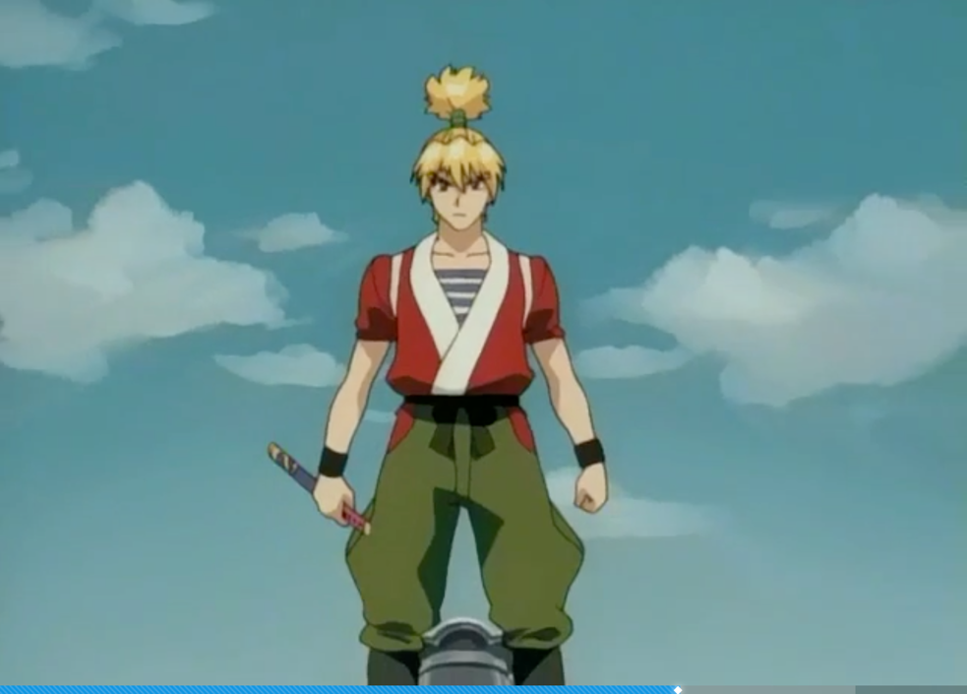

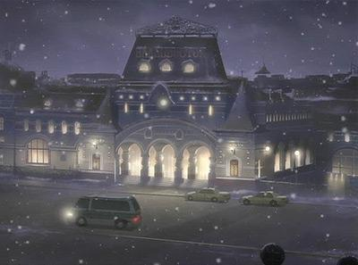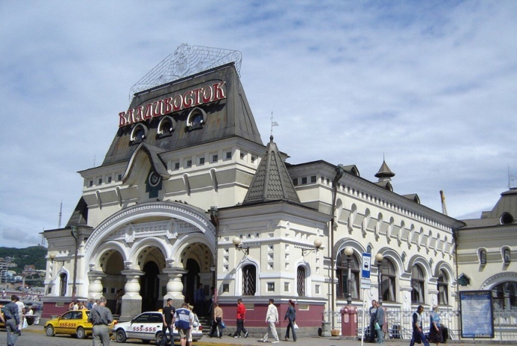
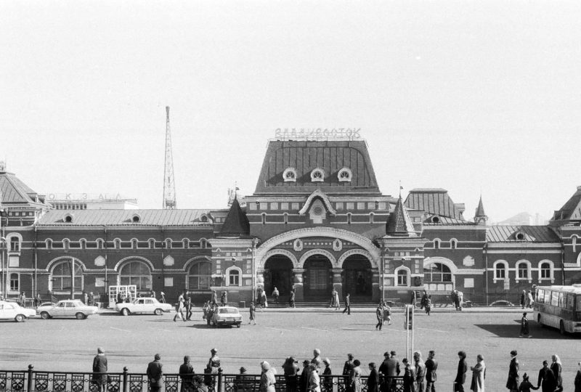

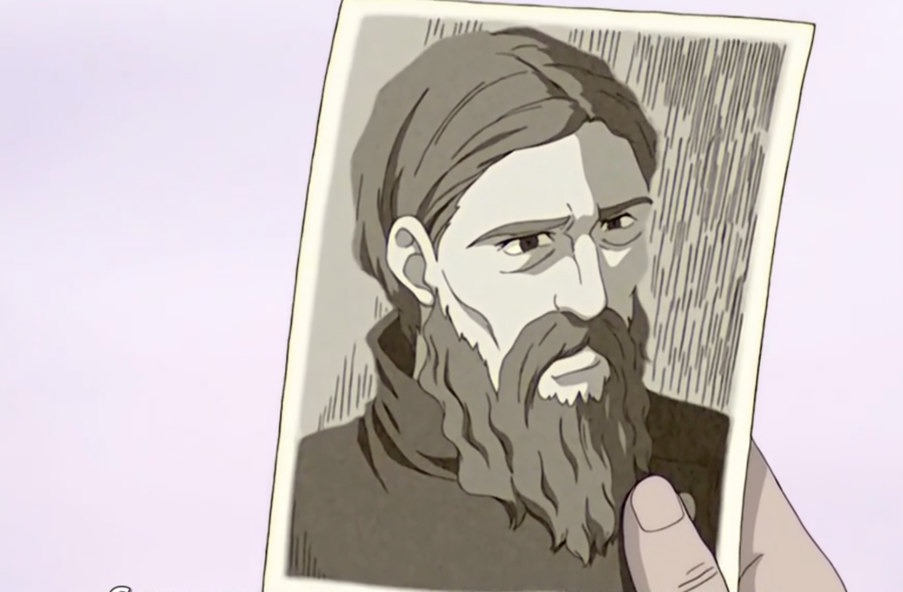

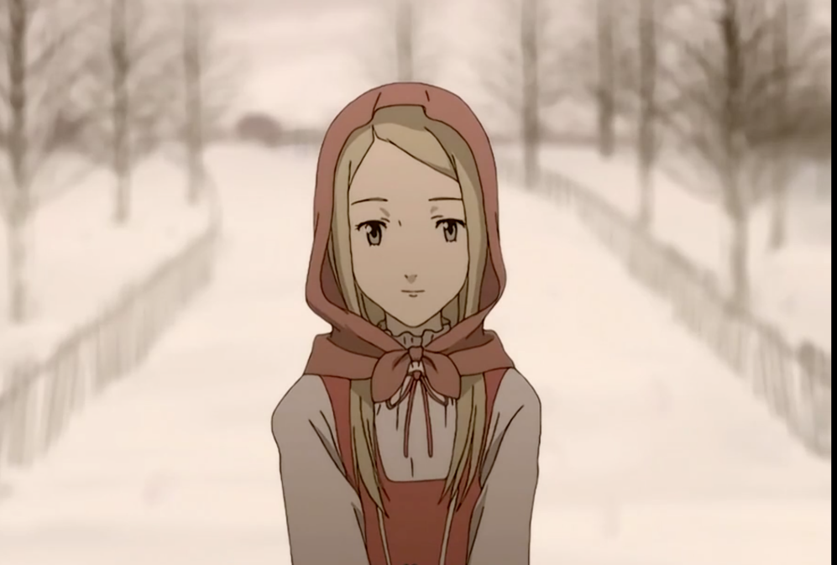

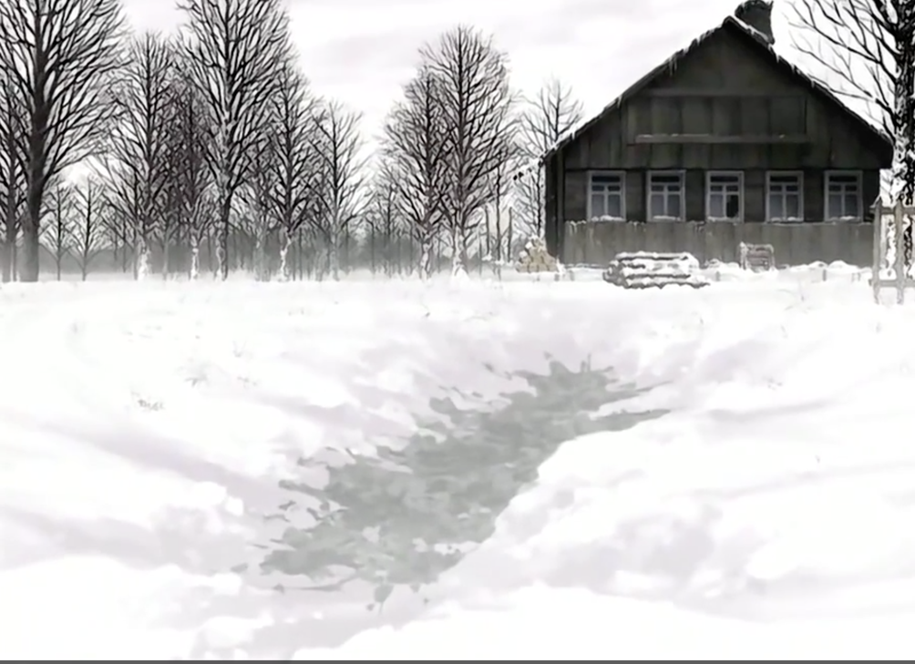

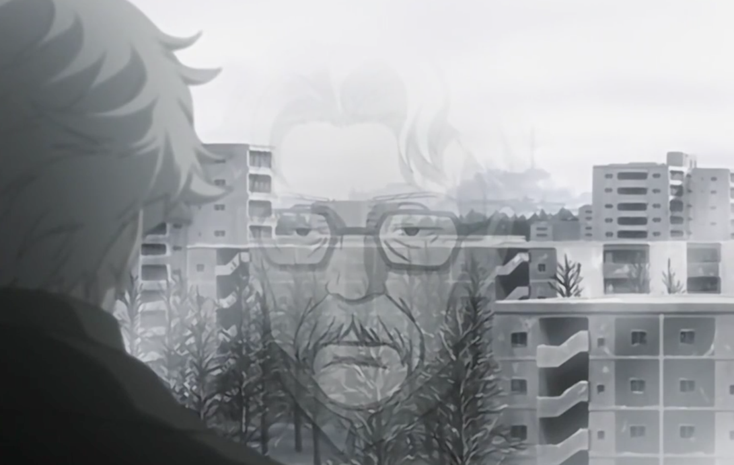

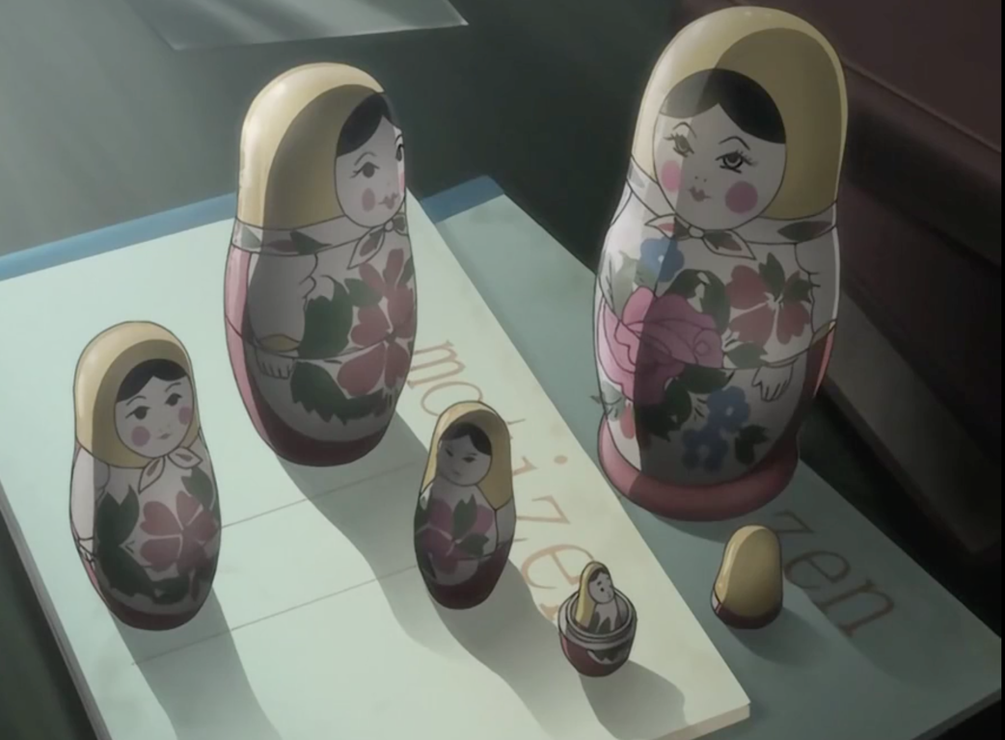

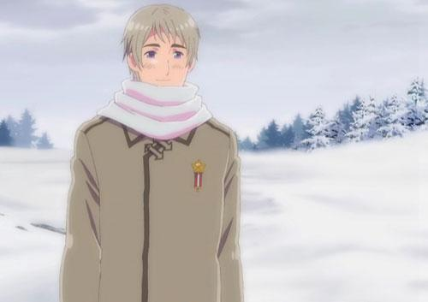

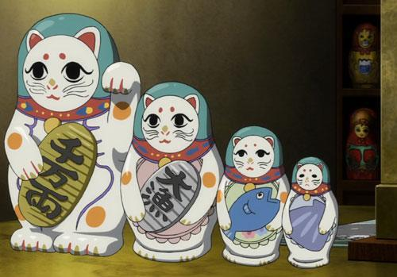

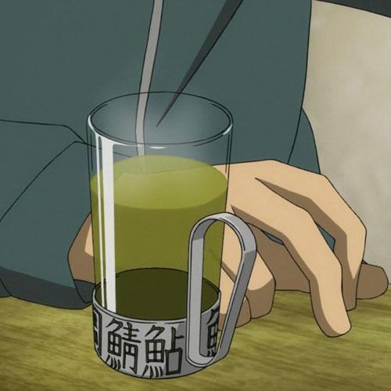

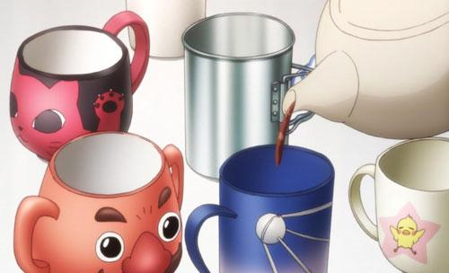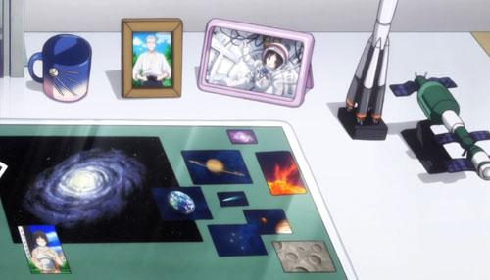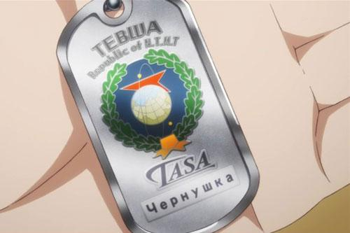

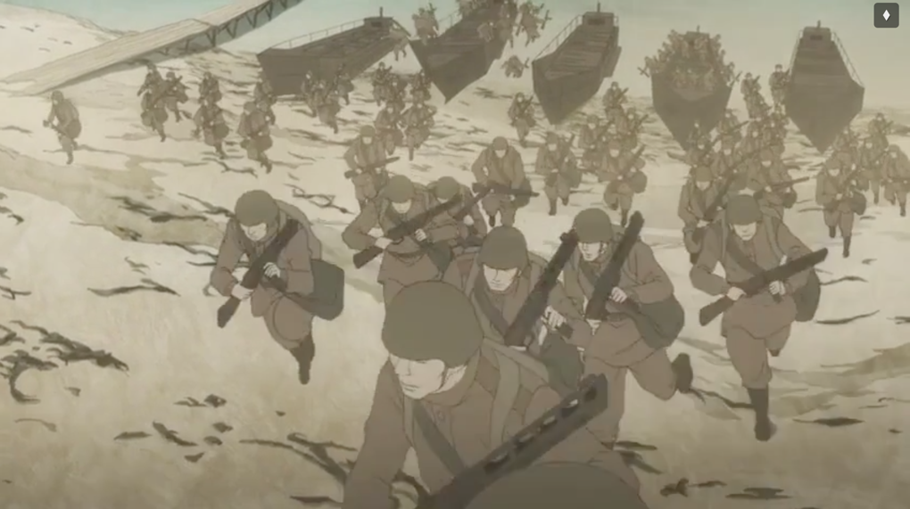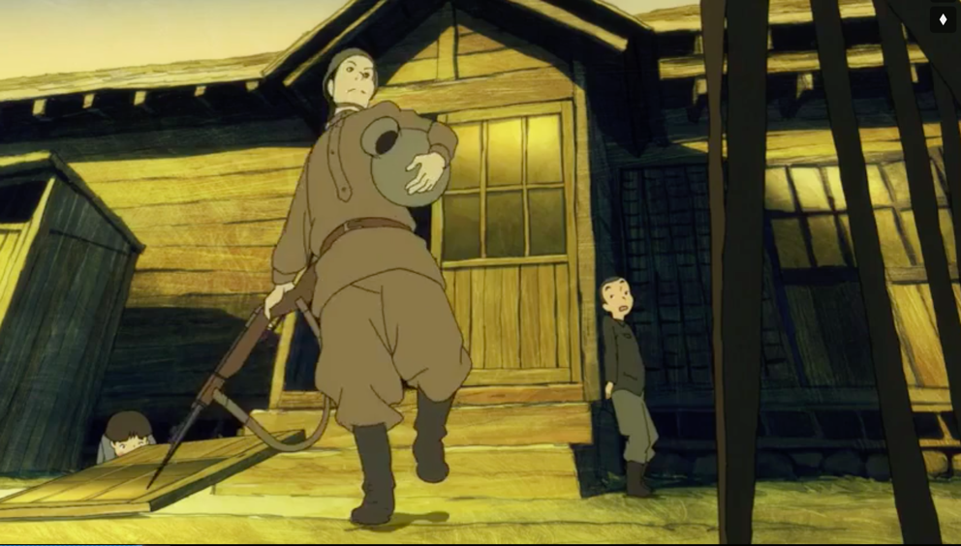
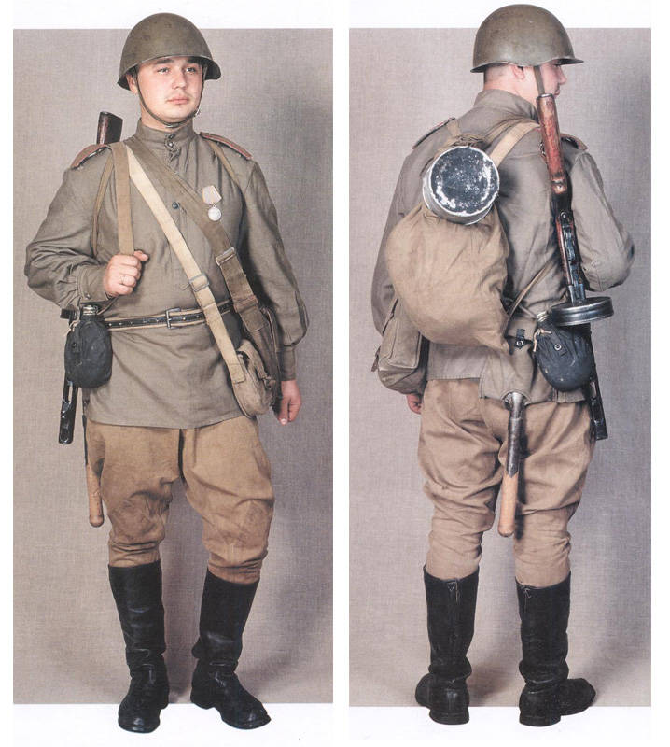

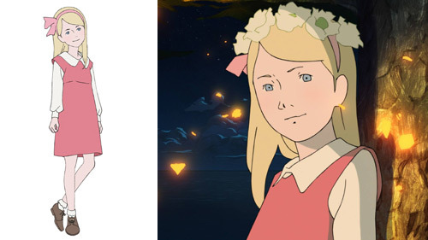

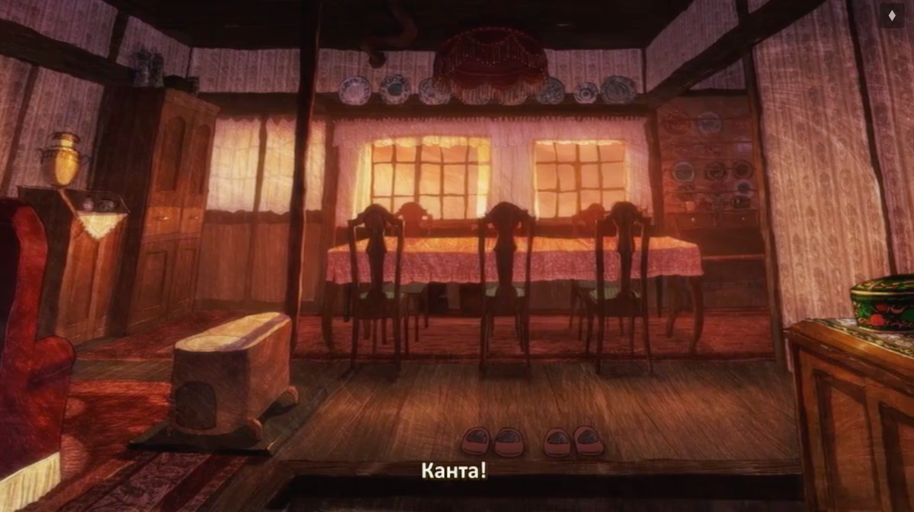
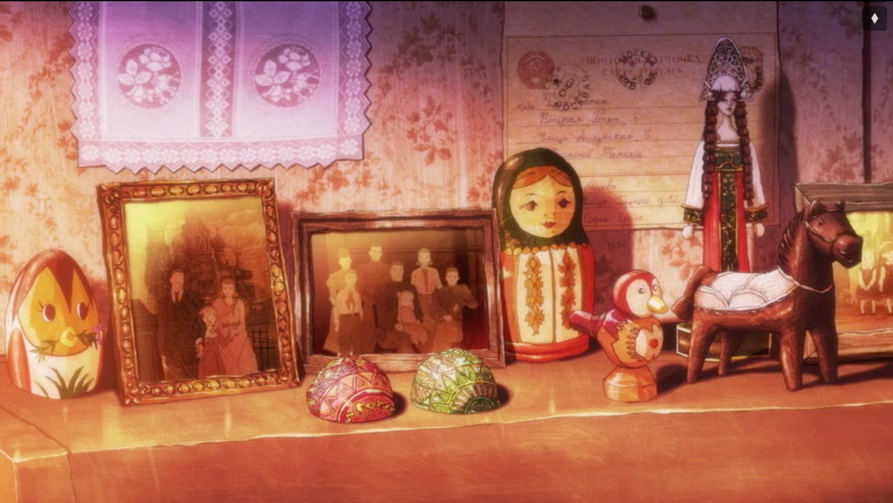

18.
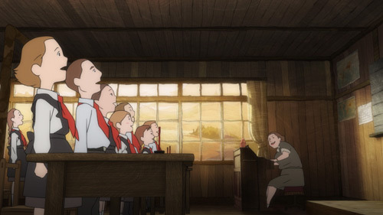
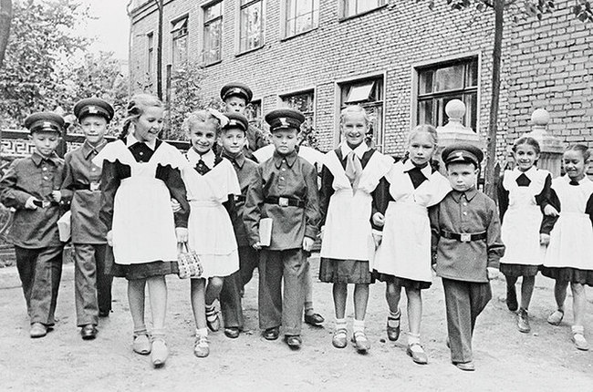
19. 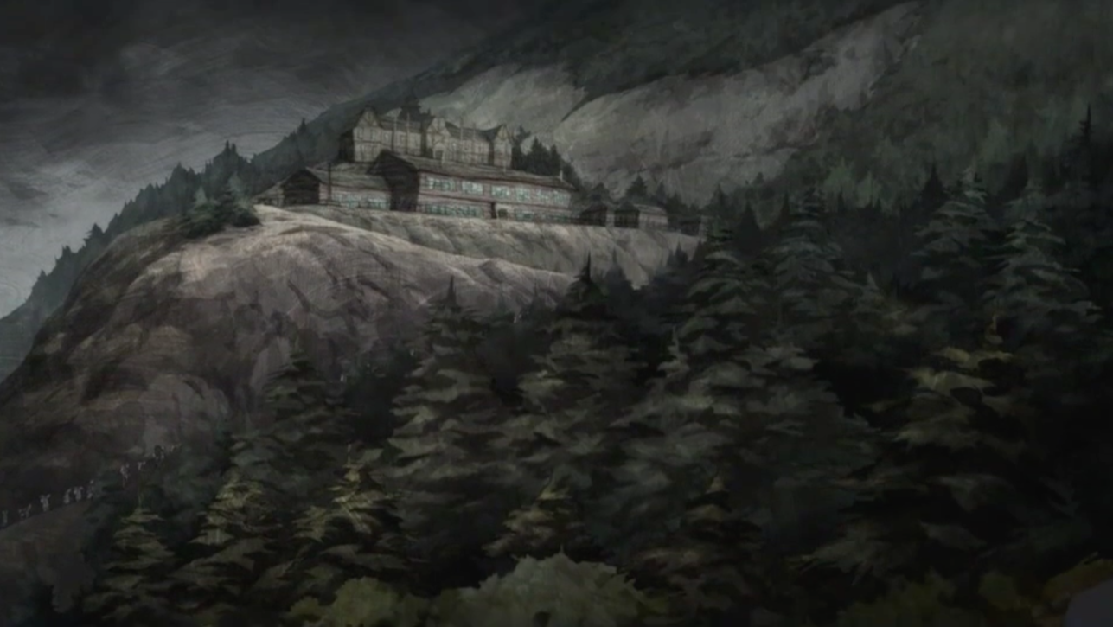
20.
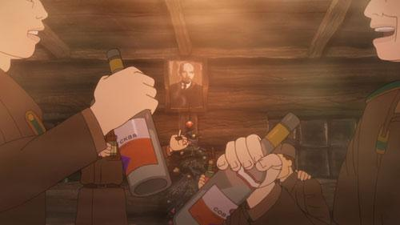
21. 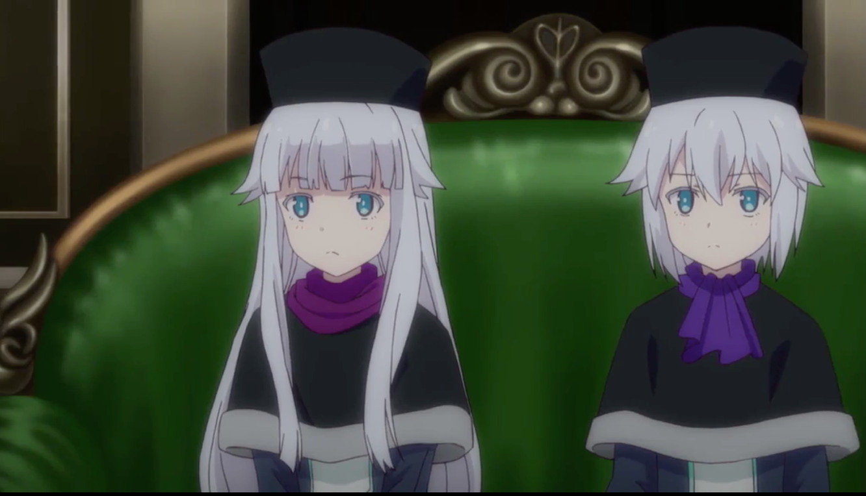
22. 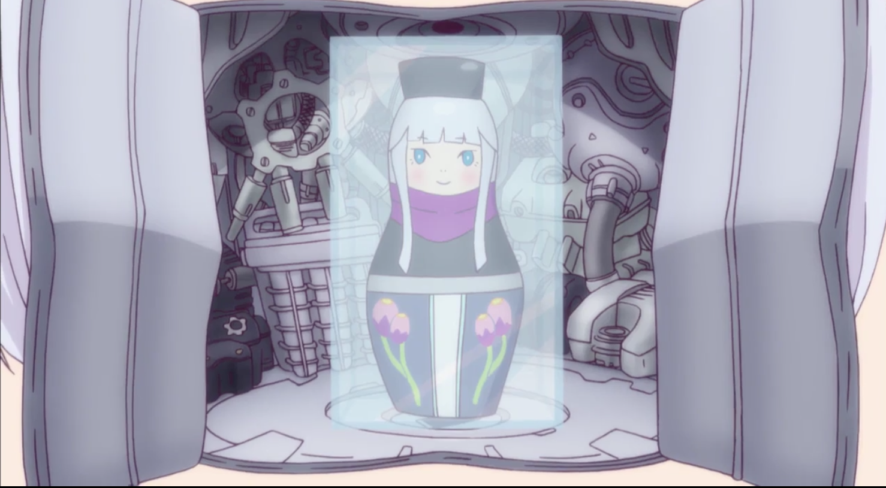
23.
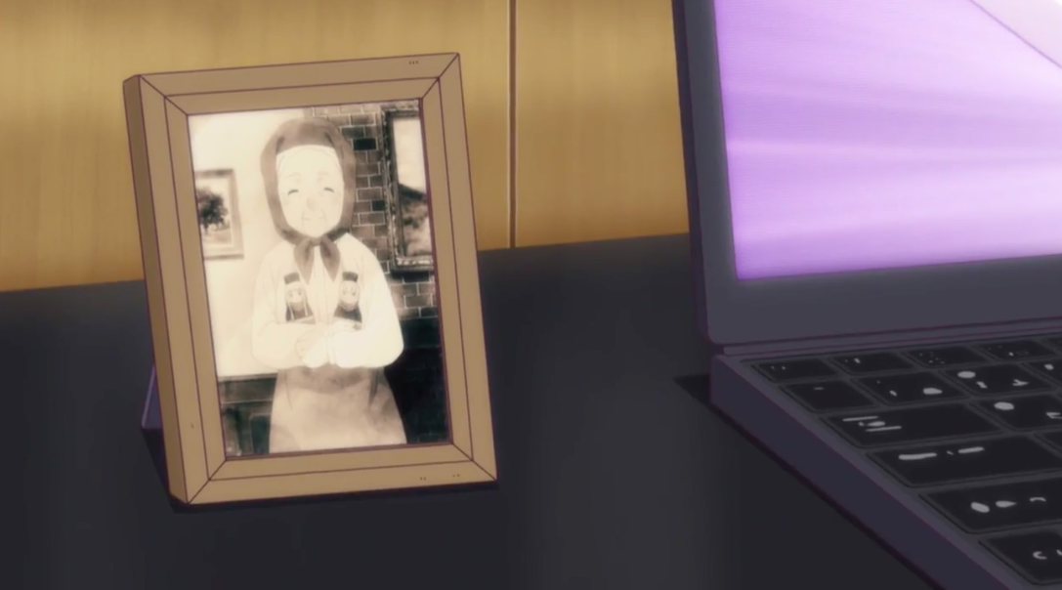
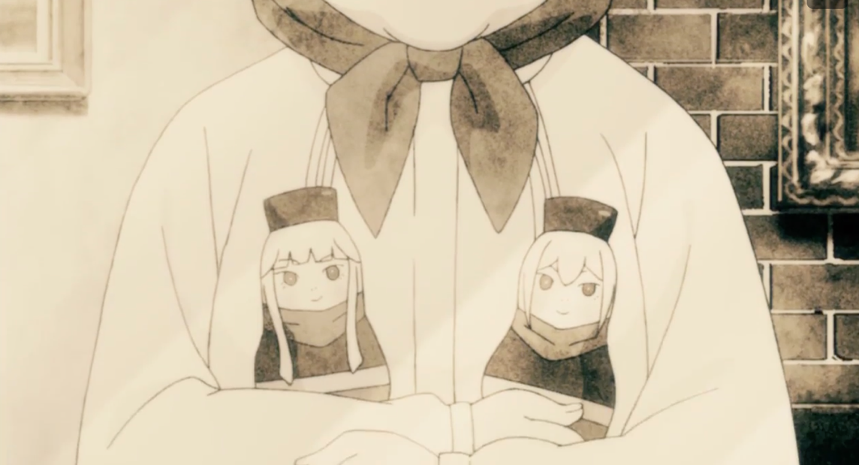
24.
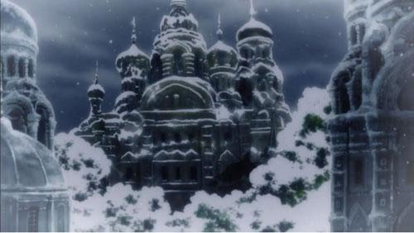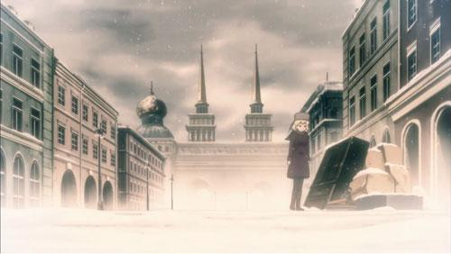

25.
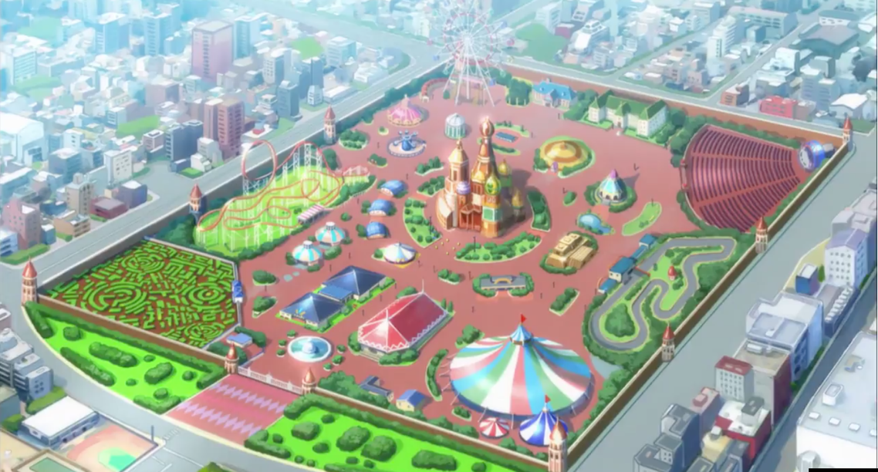

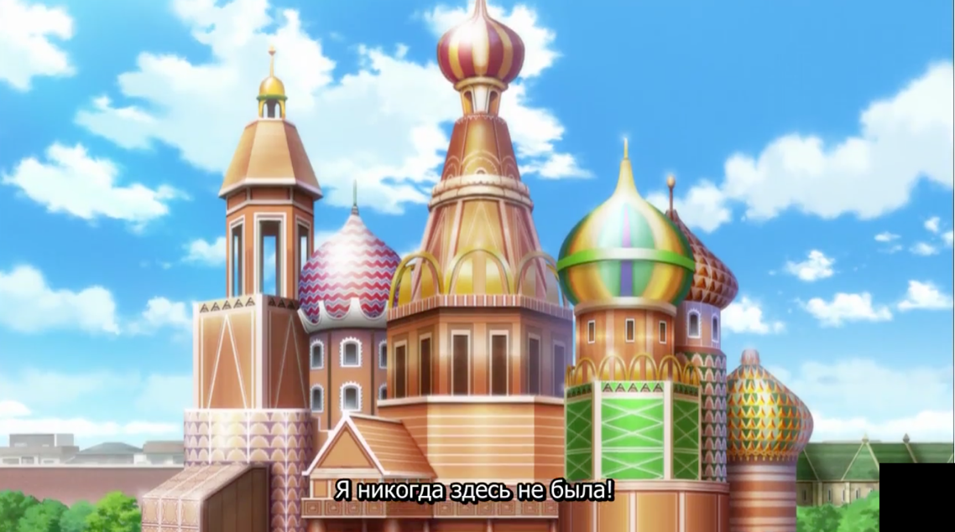
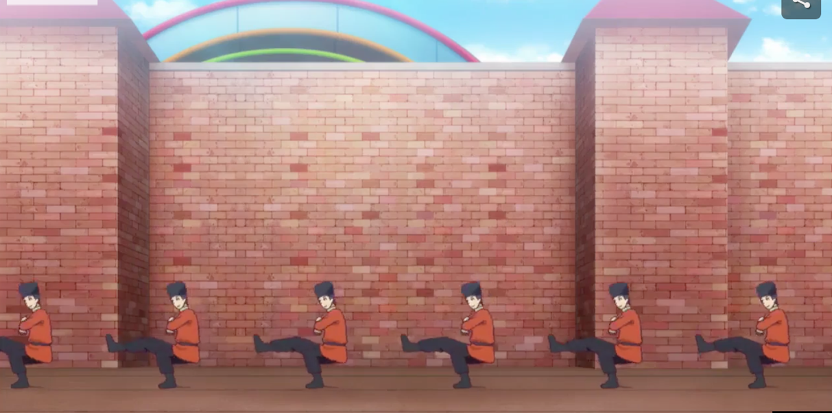
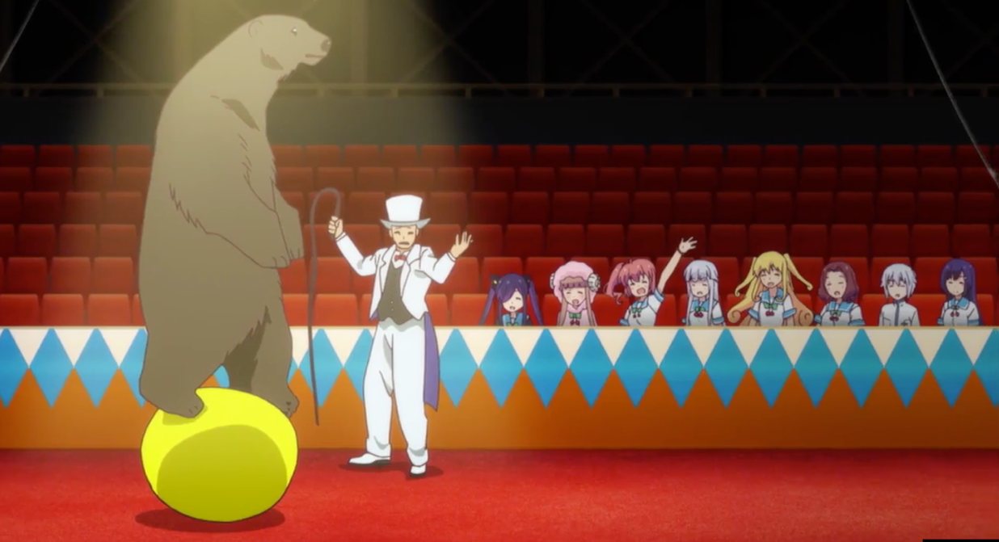
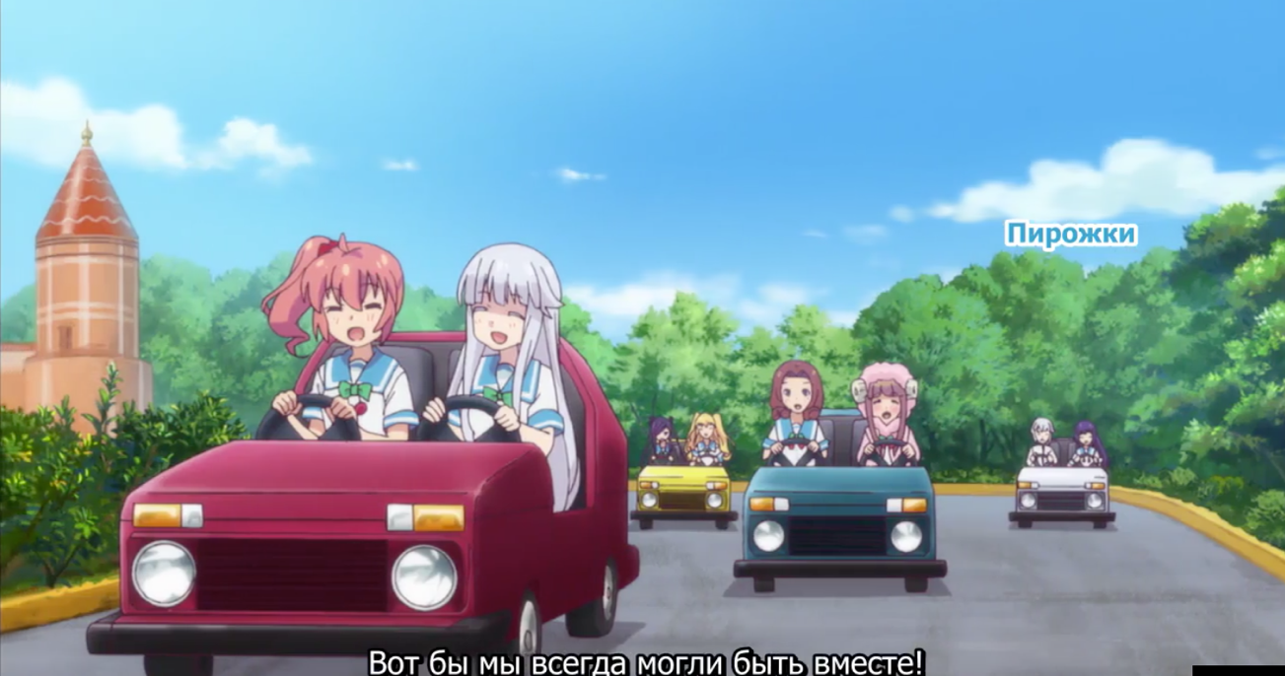
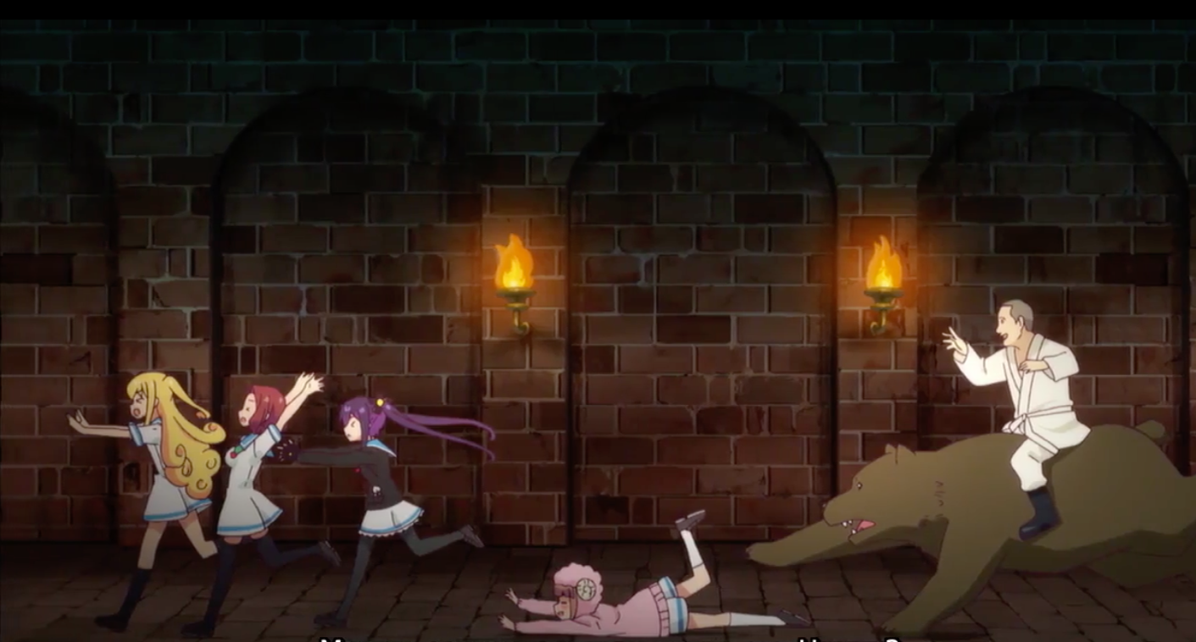

Приложение Б «Материалы из русских мультфильмов»

26. 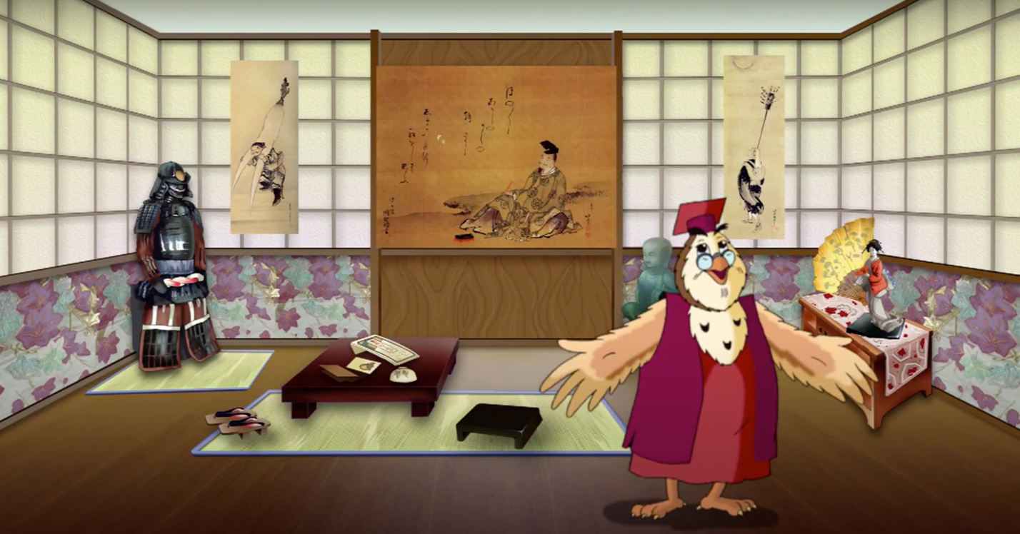
27.
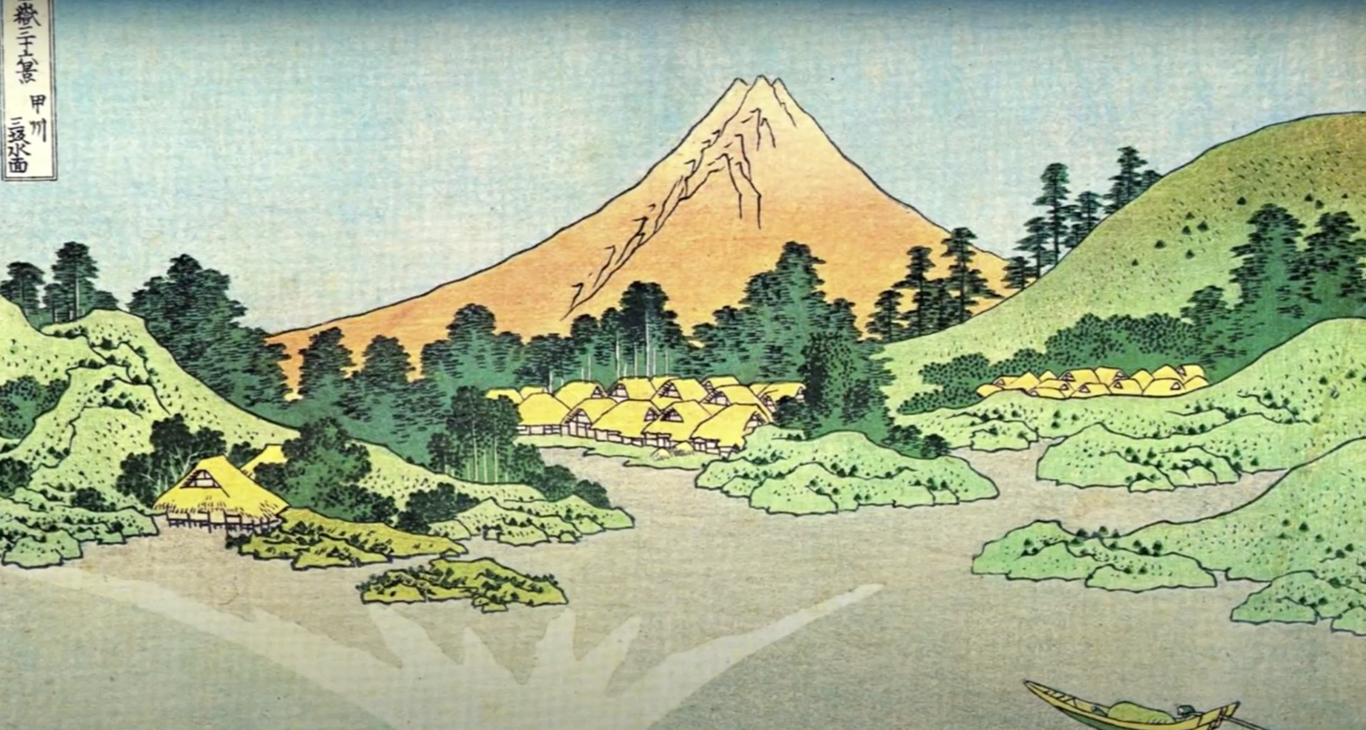
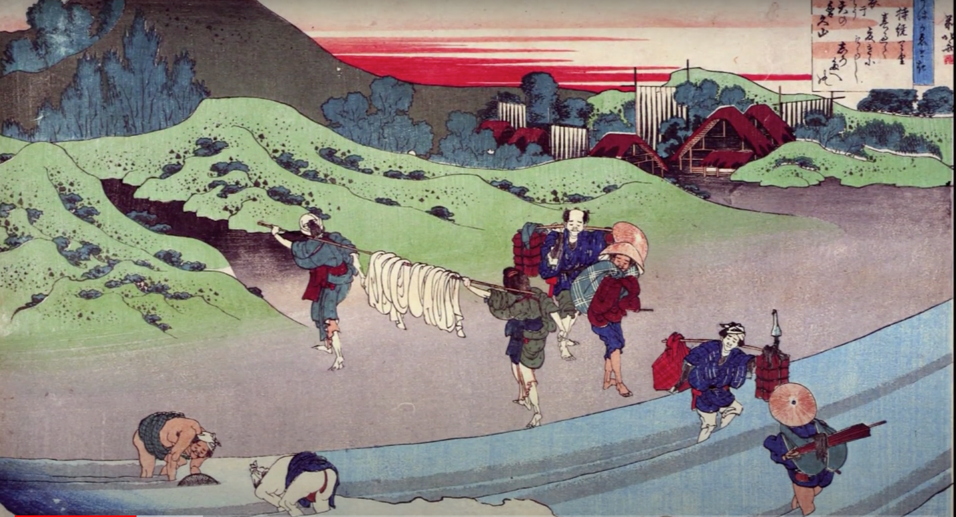
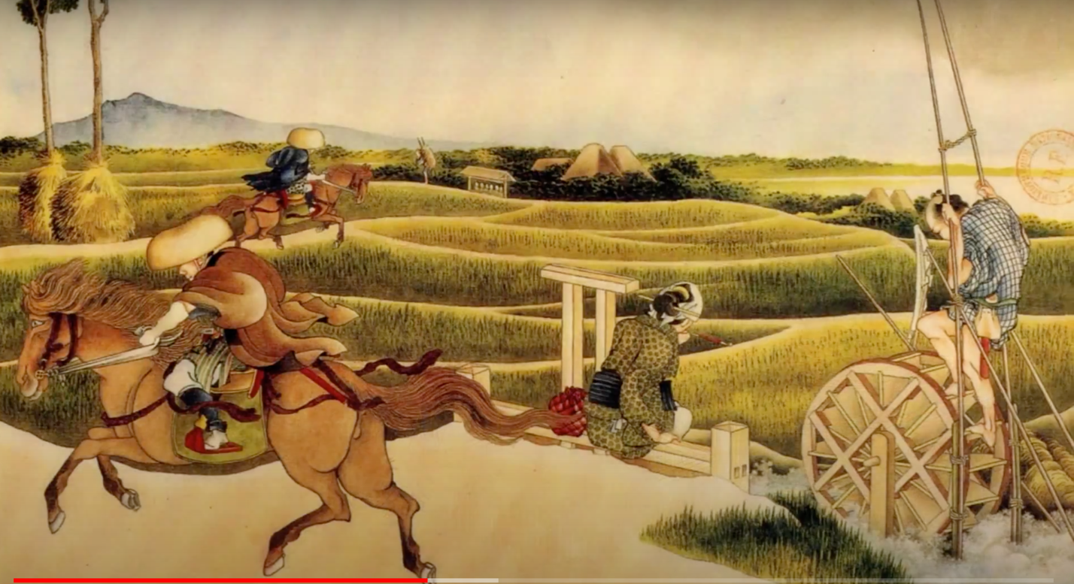

28.
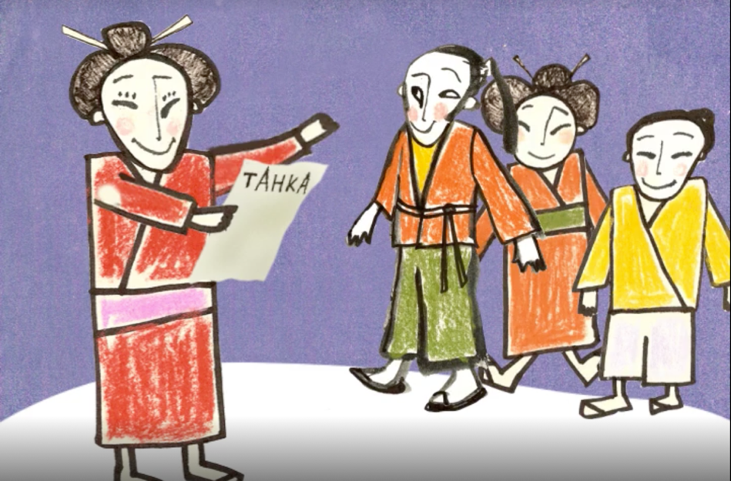
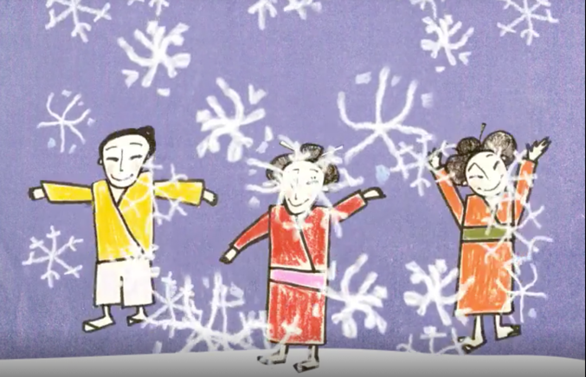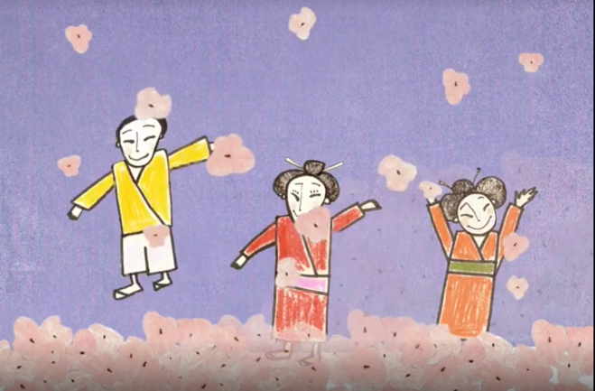

29.
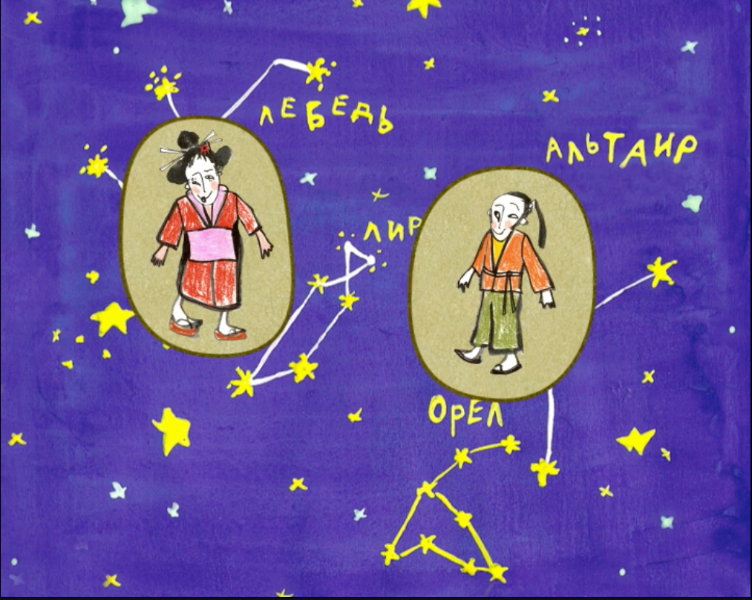

30.
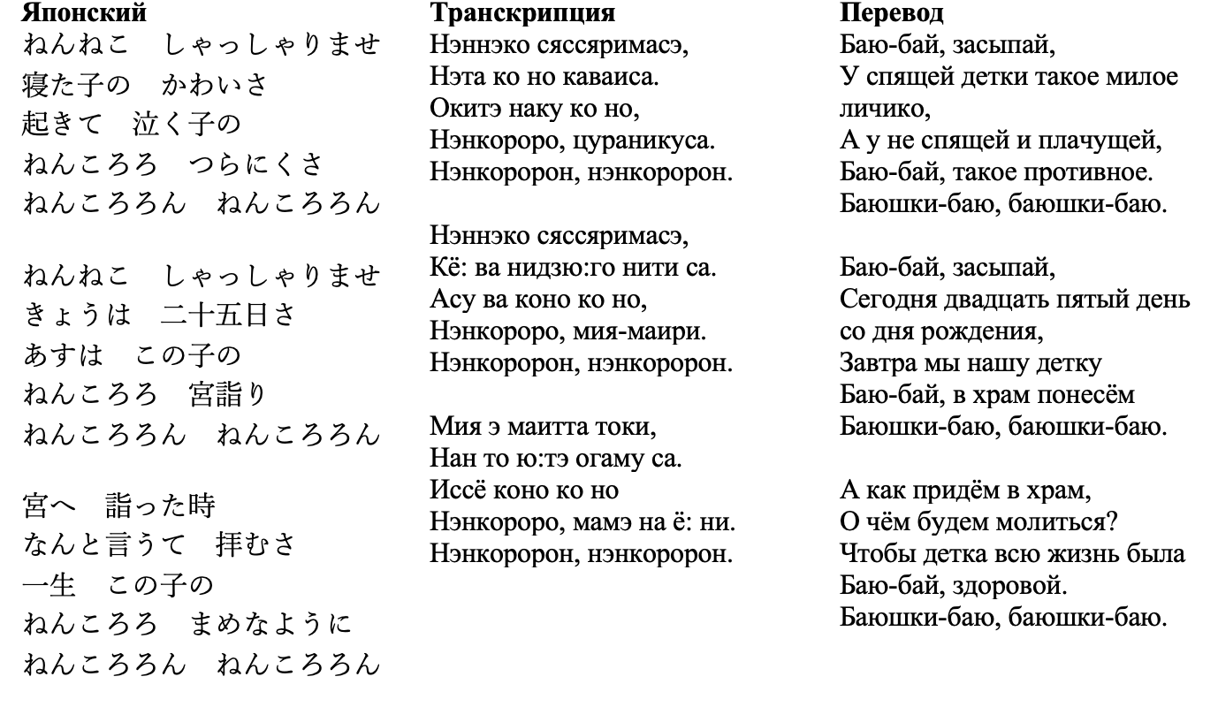

31.
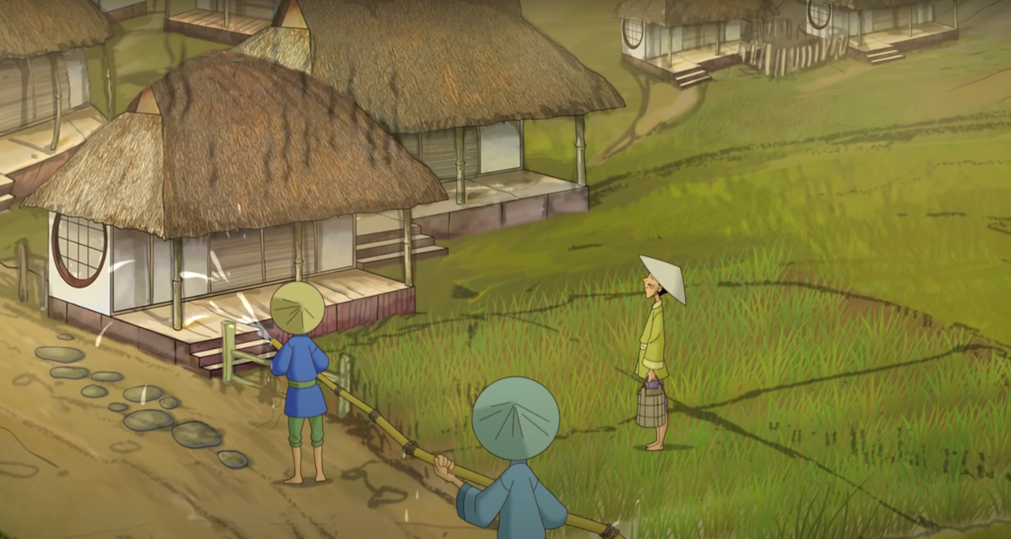
32.

33.
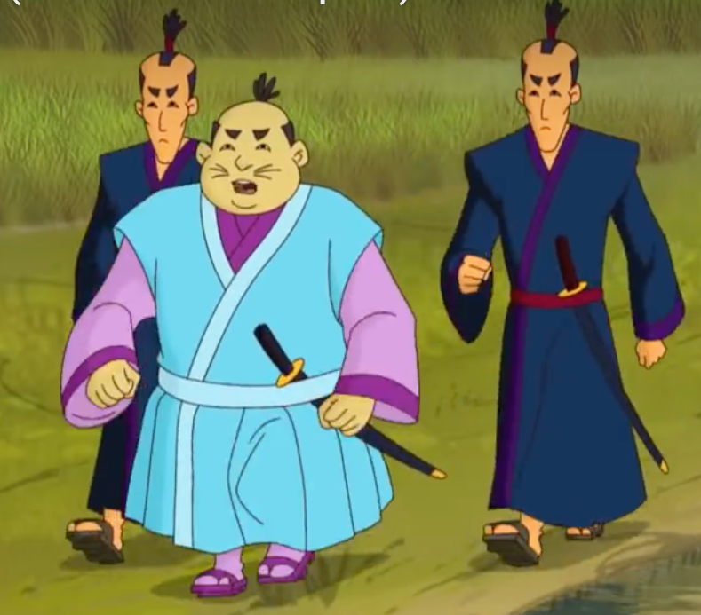
34.
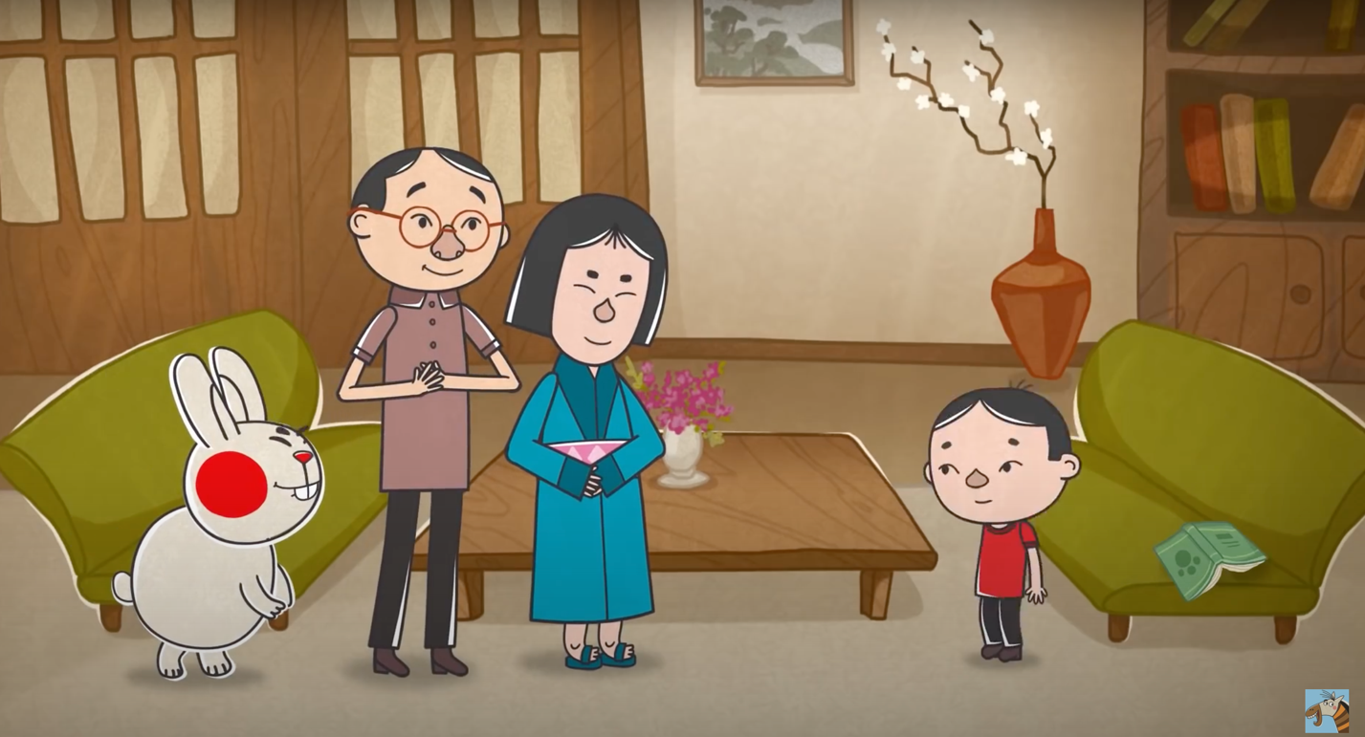
35.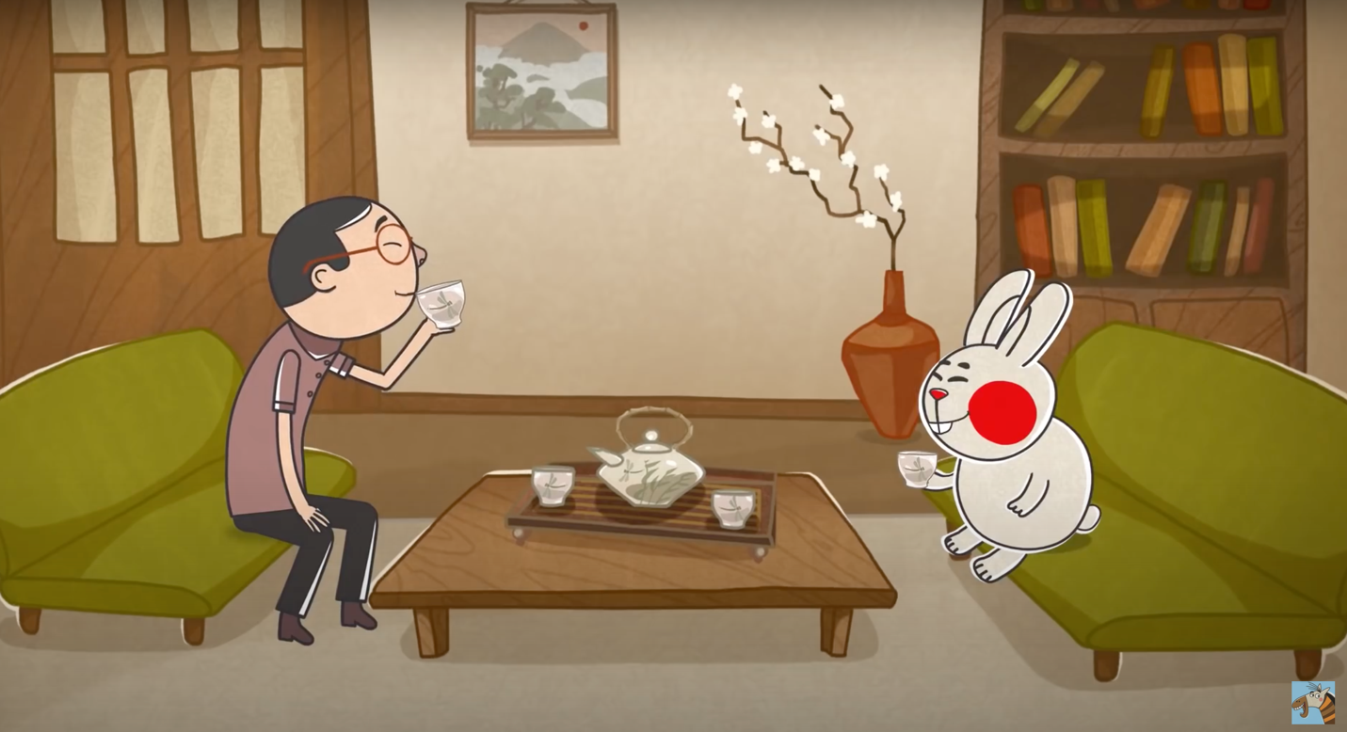

36.
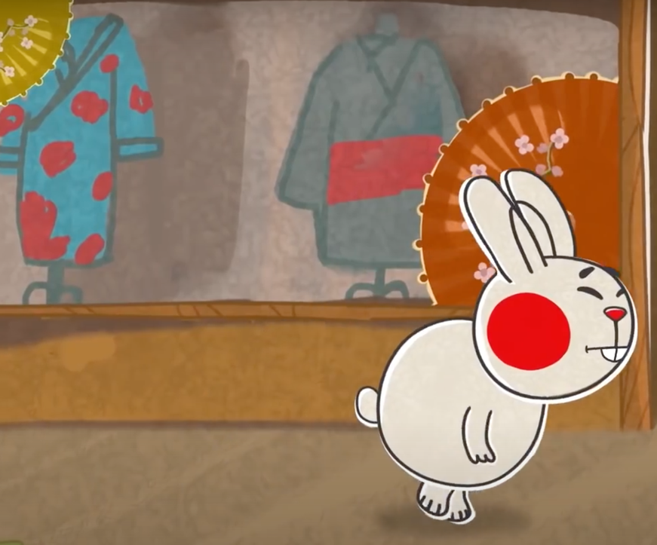
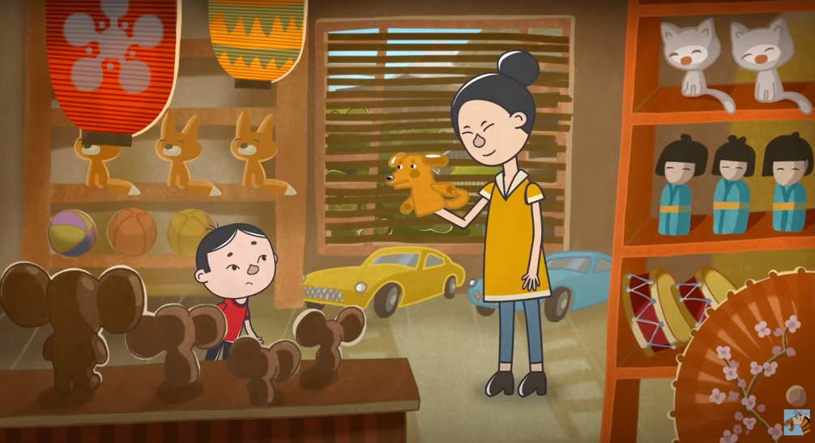
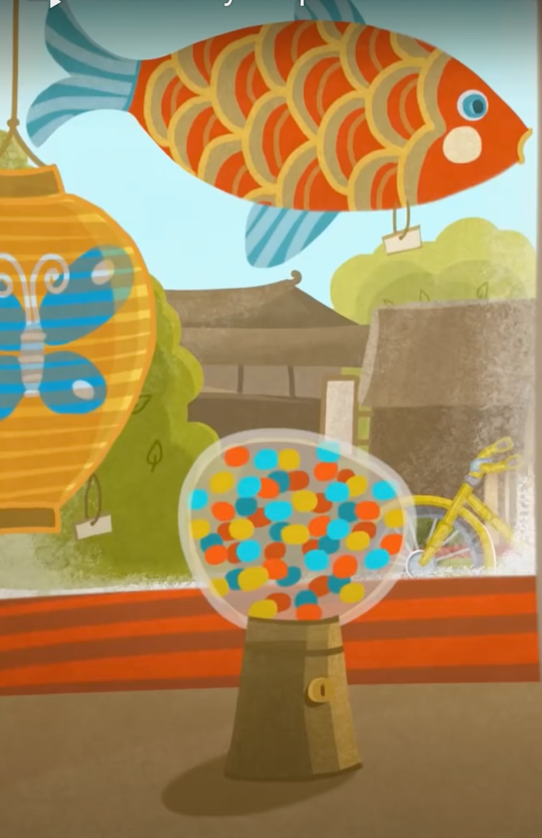

37.
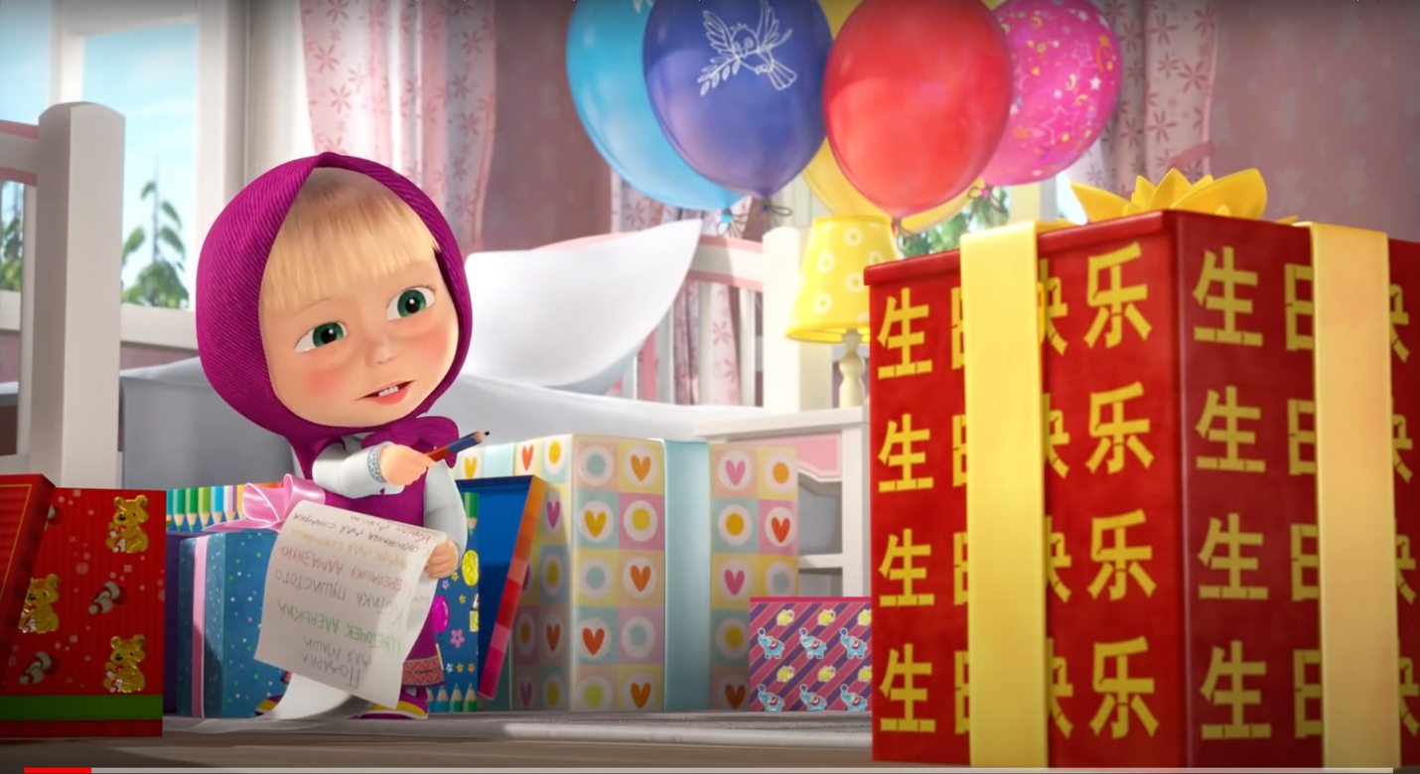
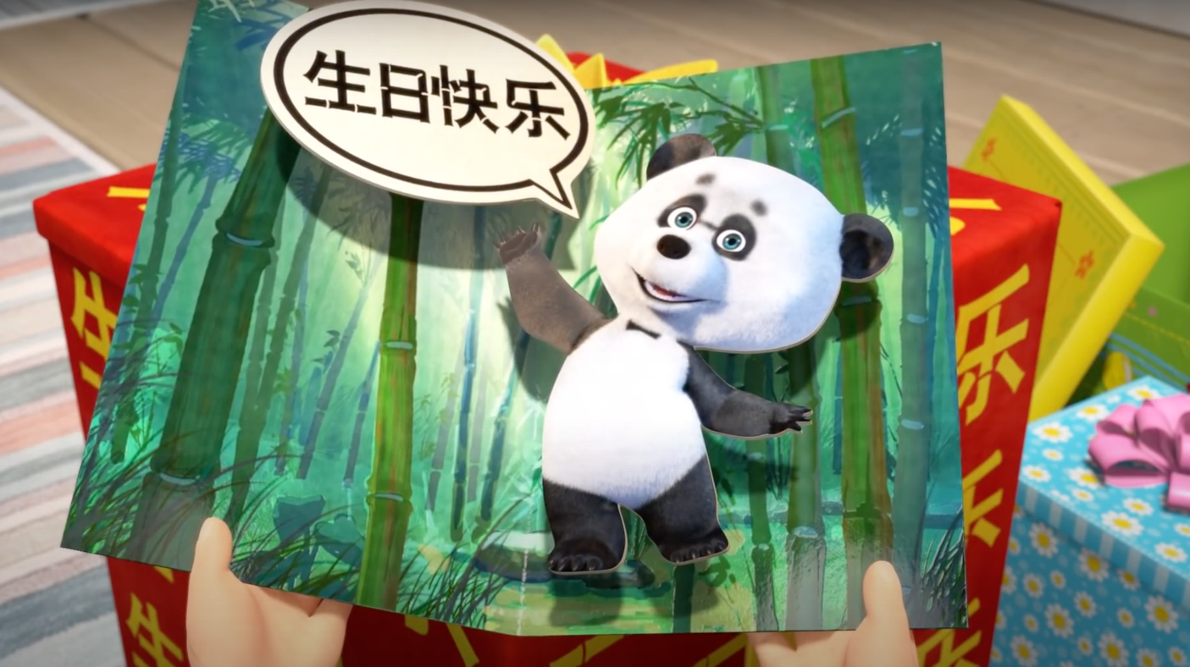
38.
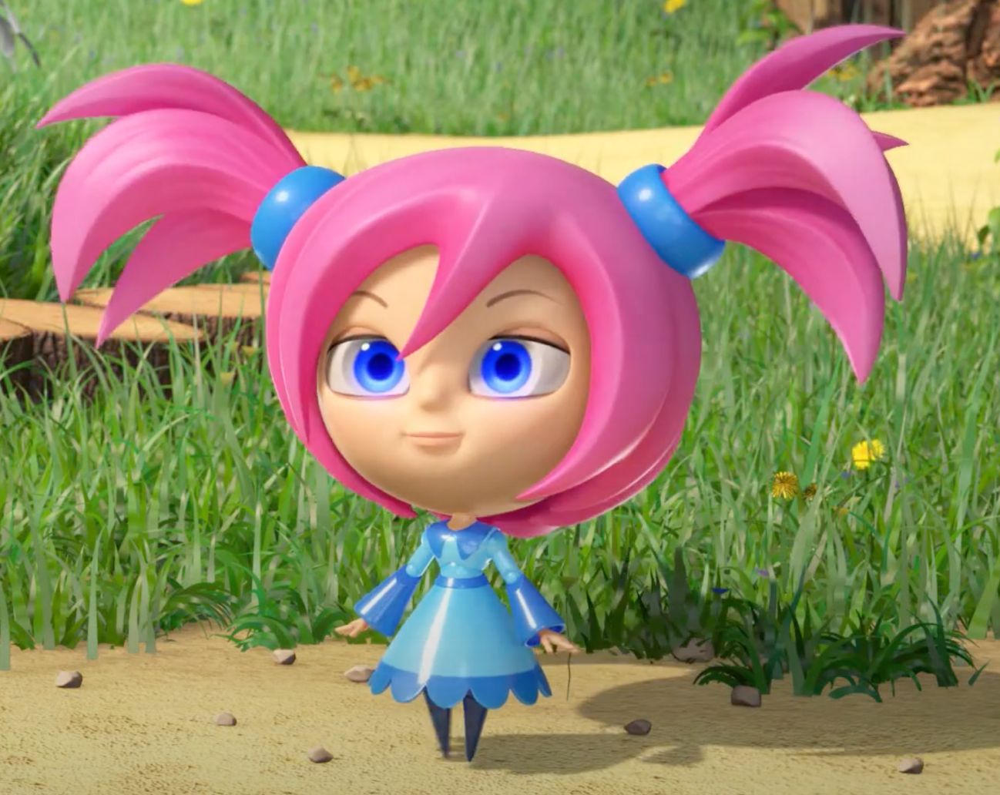
39.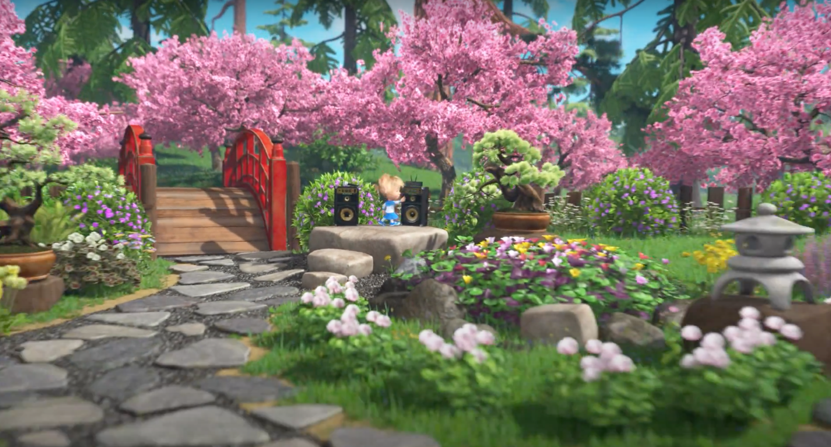
40.
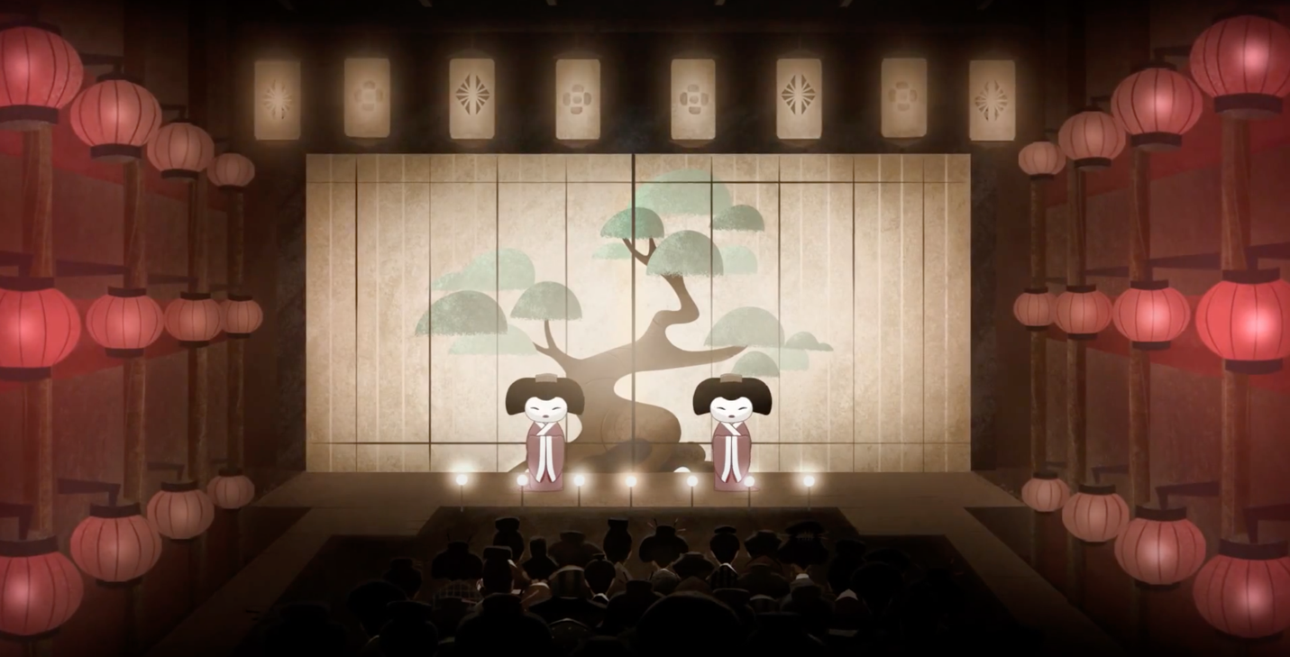

41.
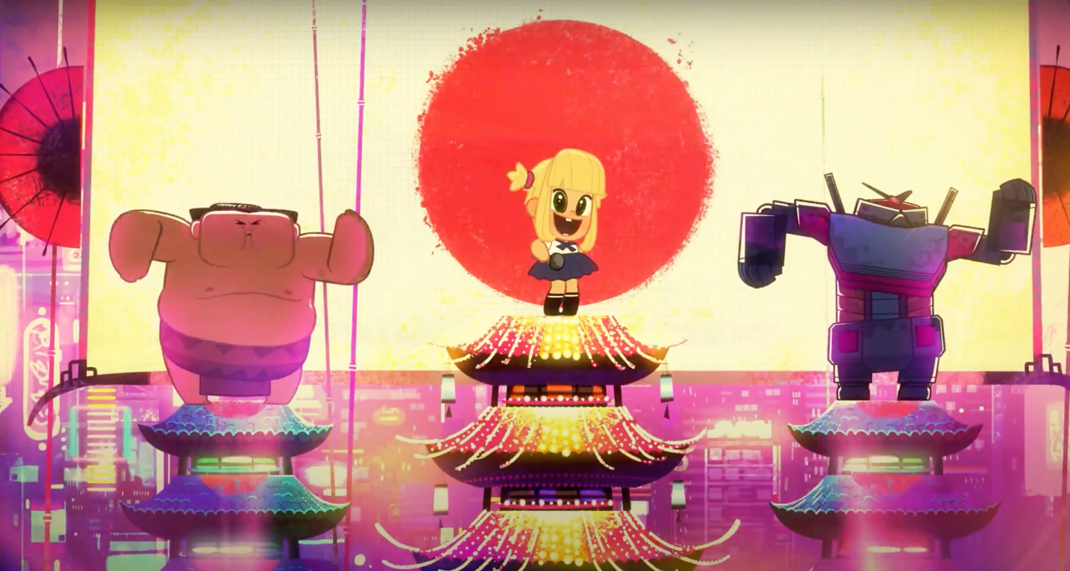
42.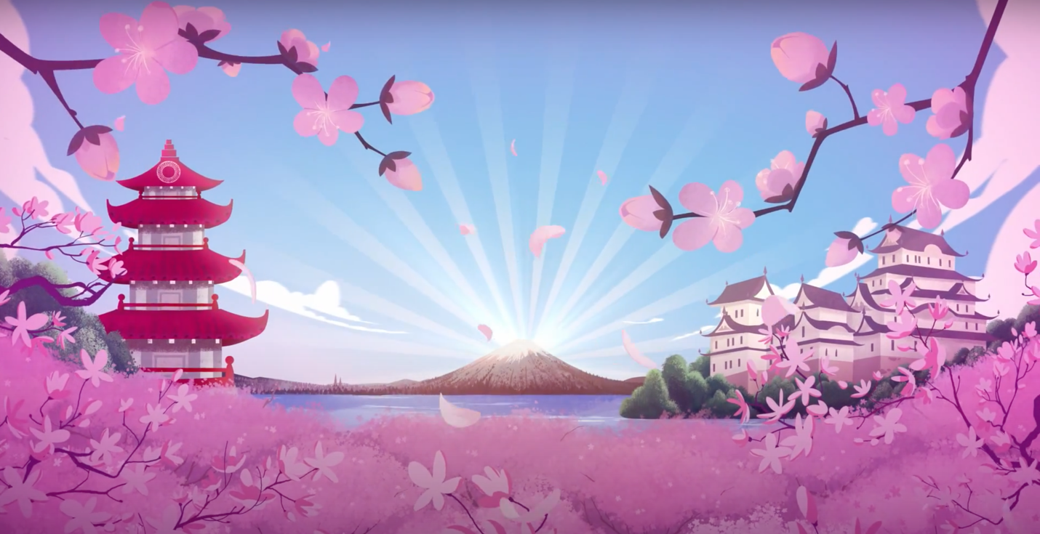

43.
44.
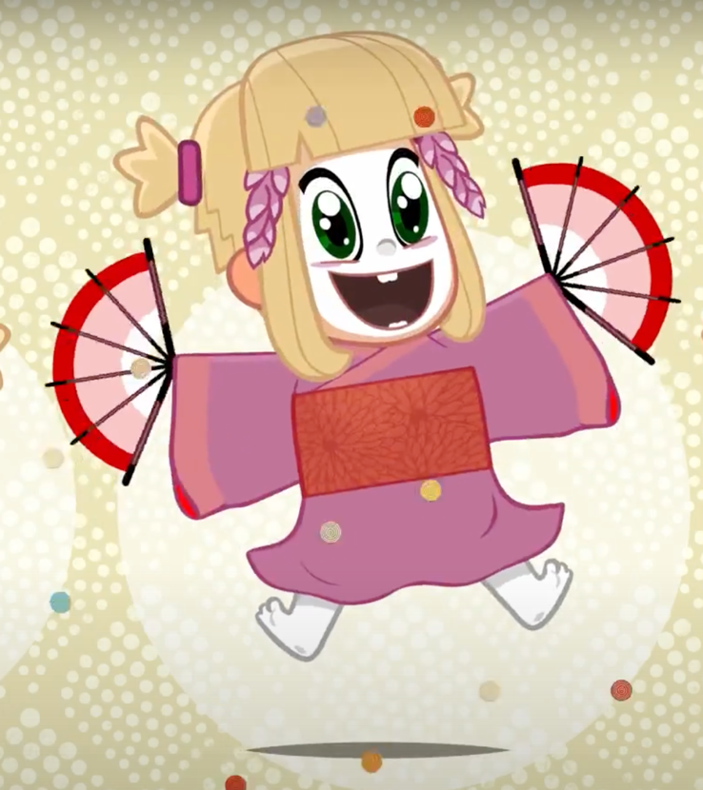

45.
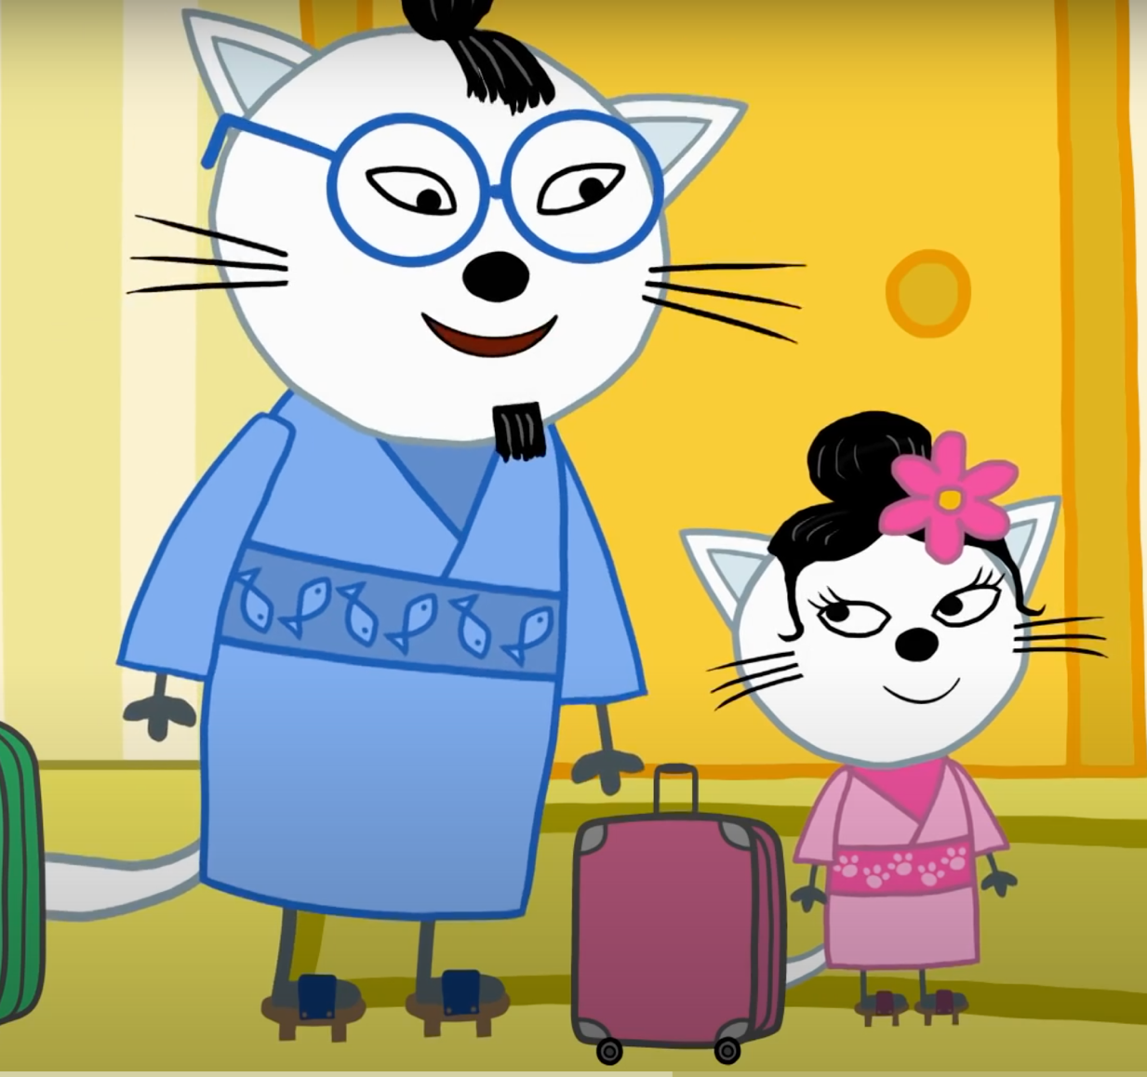
46.
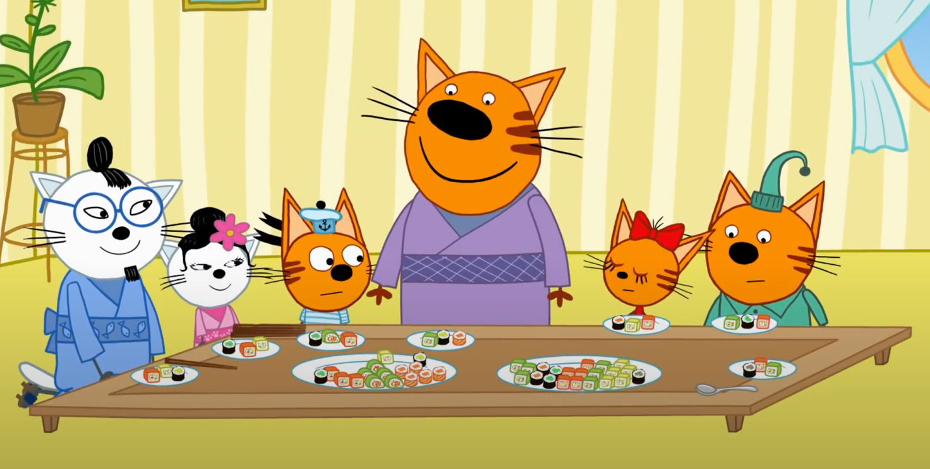
47.
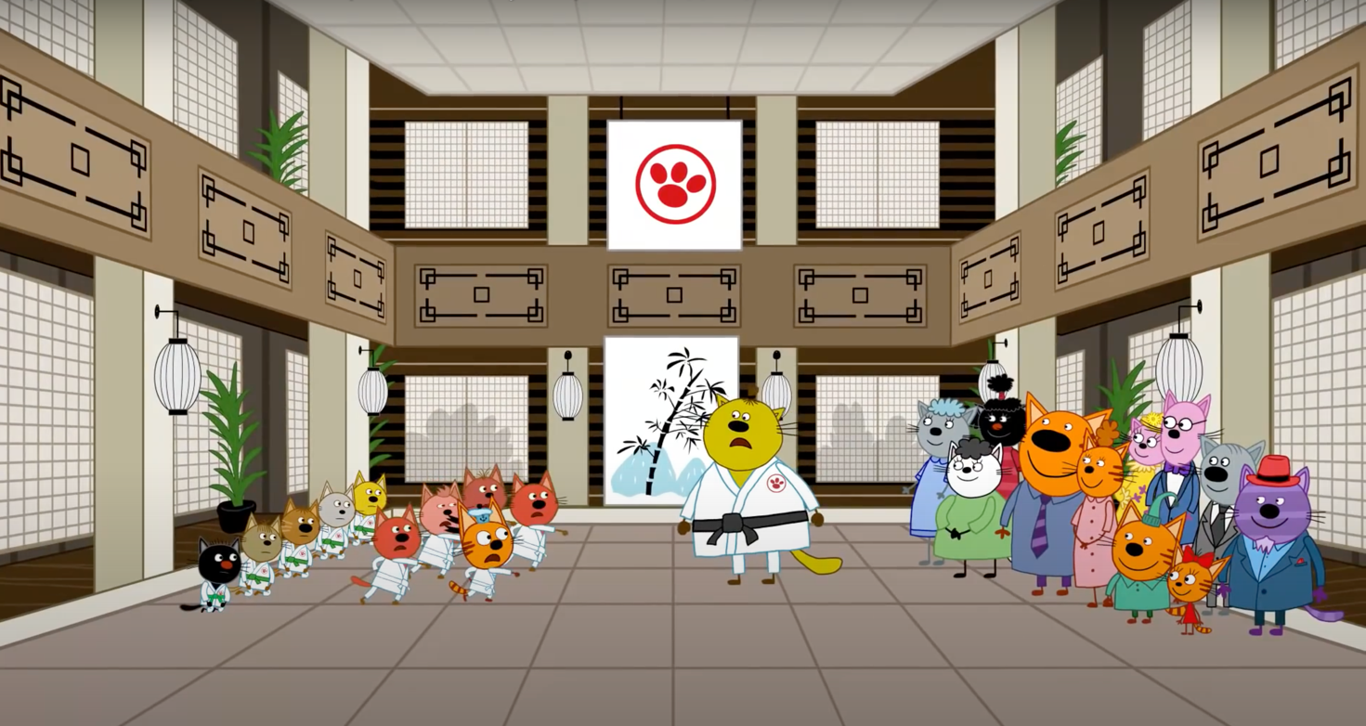

Верещагин Е.М., Костомаров В.Г. Язык и культура: Лингвострановедение в преподавании русского языка как иностранного. М.: изд. Моск. ун-та. 1973. 246 с.
Вайсбурд М.Л. Реалии как элемент страноведения // Русский язык за рубежом. 1972. №3. С. 98-100.
Супрун А.Е. «Экзотическая лекиска»// Филологические науки. М., 1958. - №2. С. 52-54
Влахов С. И., Флорин С. П. Непереводимое в переводе. М.: Валент, 2009. 360 с
Катасонова Е. Л. Японцы в реальном и виртуальном мирах. Очерки современной японской массовой культуры. М.: Восточная литература, 2013. 357 с.
Иванов Б.А. Введение в японскую анимацию. М.: Эйзенштейновский центр исследований кинокультуры. - 2001. 336 с.
Мосяков Д.В., Татаринова А.В. Формирование образа современной России в Японии//Юго-Восточная Азия: Актуальные проблемы развития, 2020. №1(46) С.462-482
Гудков Д.Б. Теория и практика межкультурной коммуникации. М.: «Гнозис», 2003. 34 с.
Экстралингвистика — отрасль языкознания, изучающая совокупность этнических, социальных, исторических, географических факторов, неразрывно связанных с развитием языка.
Ахманова О.С. Словарь лингвистических терминов. 4-е изд. М.: Советская энциклопедия, 1966. С. 370.
Вайсбурд М.Л. Реалии как элемент страноведения // Русский язык за рубежом. 1972. №3. С. 98-100.
Верещагин Е.М., Костомаров В.Г. Язык и культура: Лингвострановедение в преподавании русского языка как иностранного. М.: изд. Моск. ун-та. 1973. с. 41
Супрун А.Е. «Экзотическая лекиска»// Филологические науки. М., 1958. №2. С. 52-54
Виноградов В.С. Введение в переводоведение. М.:ИОСО РАН, 2001, С. 101-103.
Бархударов Л.С. Язык и перевод. М.: Международные отношения,1975. С. 55-58.
Левицкая Т.Р. , Фитерман А.М. Проблемы перевода. Международные отношения, М.,1976. С. 23.
Федоров А.В. Основы общей теории перевода. — 5-е изд. — СПб., М., 2002. С.101-103.
Гинзбург К. Репрезентация: Слово, Идея, Вещь// Новое Литературное Обозрение. 1998. № 33. С.98-100.
Хорев В.А. Польша и поляки глазами русских литераторов: имагологические очерки/ Институт славяноведения (Российская академия наук)// Индрик. М., 2005, С.9.
Lippmann W. Public Opinion. N. Y.: Harcourt, Brace and Company, 1922. P 5.
Поляков О. Ю. Принципы культурной имагологии Даниэля Анри Пажо // Филология и культура. 2013. №2 (32). С.181-184
Крысько В.Г. Стереотип национальный (этнический) // Этнопсихологический словарь. — М.: МПСИ, 1999. С. 248.
Садохин А. П., Грушевицкая Т. Г. Этнология: учебник для студ. высш. учеб. заведений. М.: Издательский центр «Академия»; Высшая школа, 2000. С. 194.
Чеснов Я. В. Лекции по исторической этнологии. М.: Гардарика, 1998. С. 119.
Leerssen J. Imagology: On Using Ethnicity to Make Sense of the World [Электронный ресурс] URL: http://imagologica.eu/cms/UPLOAD/Imagology2016.pdf (дата обращения: 03.03.2018).
Гачев Г. Д. Ментальности народов мира. М.: Алгоритм; Эксмо, 2008. С.18, С.34.
Нельсон Т. Психология предубеждений. Секреты шаблонов мышления, восприятия и поведения. СПб.: Прайм-Еврознак, 2003. С. 214.
Семендяева О.Ю. Стереотип как социальный и социально-психологический феномен: дис. канд.философ. наук. М., 1986. С. 113.
Колбышева С.И. Анимационное кино в современной образовательной среде. // Медиаобразование Медиаобразование, 2010. №1 С. 44-51
Лукиных Н. В. Анимационное кино // Большая российская энциклопедия. [Электронный ресурс]; URL: https://bigenc.ru/theatre_and_cinema/text/4226108 (дата обращения: 26.11.2021)
Асенин, С.В. Волшебники экрана: эстетические проблемы современной мультипликации М.: Искусство, 1974. С.10-15
Арнольд, И.В. Лексикология современного английского языка: учеб. пособие; 2-е изд., М.: Флинта: Наука, 2012. С. 303-305.
Асенин С.В. Мир мультфильма: идеи и образы мультипликационного кино. М.: Искусство, 1974. С. 158.
Фомина, М. И. Современный русский язык. Лексикология: Учебник для студентов филологических специальностей. 4-е изд., М.: Высшая школа, 2001. С. 56-60.
Крылова, М. Н. Средства художественной выразительности. Тропы : учебное пособие. М.: Директ-Медиа, 2014. С. 96.
Кэндо: — современное боевое искусство японского фехтования на бамбуковых мечах. Ведёт свою историю от традиционных самурайских техник владения мечом кэндзюцу (剣術).
Гимнастический элемент, впервые выполненный советским гимнастом А.В. Ткачёвым в 1977 г. и названный, как следствие, в его честь. Благодаря этому элементу А.В. Ткачёв стал двукратным чемпионом Летних Олимпийских игр 1980 г. в Москве.
В 1961 г. был осуществлён первый полёт человека в космос, который совершил Ю. А. Гагарин на космическом корабле «Восток».
Китайско-Вьетнамская война — вооружённый конфликт между Вьетнамом и Китаем, произошедший в феврале - марте 1979 года.
Закрытый город Свердловск-51, вероятно, является прототипом реально существующего города Свердловск-45, где функционирует завод по электромагнитному разделению изотопов урана.
1 минута 29 серия «Хеталия и страны Оси» (реж. Сирохата Нобуо), 2009.
2 минута 33 серия «Хеталия и страны Оси» (реж. Сирохата Нобуо), 2009.
3-4 минута 13 серия «Хеталия и страны Оси» (реж. Сирохата Нобуо), 2009.
2 минута 22 серия «Хеталия и страны Оси» (реж. Сирохата Нобуо), 2009.
3 минута 5 серия «Хеталия и страны Оси» (реж. Сирохата Нобуо), 2009.
1 минута 25 серия «Хеталия и страны Оси» (реж. Сирохата Нобуо), 2009.
Газовые конфликты между Россией и Украиной — конфликты, связанные с задержкой оплат поставок российского газа и тарифами на транзит российского природного газа. Например, к 1992 г. долг достиг 227 млрд рублей, к 1994 г. — более 1 трлн рублей, в связи с чем поставка была временно приостановлена.
Здесь речь идет, скорее всего, о подписании Договора о создании союзного государства (1999г.).
招き猫 (букв. «манящий кот», также известный как «Кот счастья», «Денежный кот» или «Кот удачи») — распространённая японская фигурка, часто сделанная из фарфора или керамим, которая, как полагают, приносят её владельцу удачу. Скульптура изображает кошку с поднятой вертикально лапой, и обычно выставляется в витринах магазинов, в ресторанах, на складах и других местах.
25 минута 13 серия «Дюрарара!!» (реж. Омори Такахиро ), 2010.
2-7 минуты 7 серия «Дюрарара!! ×2» (реж. Омори Такахиро ), 2015 г.
Например, «Путь на Амальтею» (1960), «Ночь на Марсе» (1960), «Десантники» (1961) и другие.
Японский вариант звучания острова Шикотан.
1-я минута мультфильма «Остров Джованни» (реж. Нисикубо Мидзухо), 2014 г.
Заслуживает упоминания факт, что в этом анимэ, в отличие от ряда других, русские персонажи говорят без акцента, поскольку авторы ответственно подошли к озвучиванию персонажей и специально ездили в Москву для записи.
Кацусика Хокусай (1760 — 1849), — широко известный японский художник укиё-э, иллюстратор, гравёр периода Эдо. Работал под множеством псевдонимов. Является одним из самых известных на Западе японских гравёров.
Тяван (茶碗) — чашка-пиала для японской чайной церемонии.
2-я минута серии «Кацусика Хокусай. Сказка о горе Фудзи», мультфильм «Уроки Тётушки Совы» (реж. С. Зарев), серия «2007.
9-я минута серии «Кацусика Хокусай. Сказка о горе Фудзи», мультфильм «Уроки Тётушки Совы» (реж. С. Зарев), серия «2007.
富嶽三十六景 фугаку сандзю:роккэй
百人一首姥がゑときХякунин иссю уба га этоки
短歌 танка, «короткая песня» — 31-слоговая пятистрочная японская стихотворная форма
さっぽろ雪まつり Саппоро юки мацури «Снежный фестиваль в Саппоро» — японский негосударственный праздник, отмечается в Саппоро, столице Хоккайдо, ежегодно в начале февраля и длится 7 дней. Во время праздника сооружаются более сотни скульптур из снега и льда.
花見 ханами «Праздник цветения сакуры» — неофициальный праздник в Японии, когда распускаются первые цветы сакура, и многие жители собираются, чтобы наблюдать данное явление (из-за разницы климата в регионах отсутствует четко определенная дата)
七夕 танабата «Ткачиха» традиционный японский праздник влюбленных, также часто называемый «фестиваль звёзд» или «звёздный фестиваль» (хоси мацури), отмечается 7 июля.
中国地方の子守歌 Тю:гоку-тихо: но комориута — народная японская колыбельная песня
初宮参り хацумиямаири, «Первое посещение храма»
1-я минута серии «Японская кухня», мультфильм «Новаторы» (реж. В. Зудин), 2014.
2-4-я минуты серии «Японская кухня», мультфильм «Новаторы» (реж. В. Зудин), 2014.
編み笠 («плетёная шляпа») — традиционный головной убор в Японии, коническая широкополая крестьянская шляпа, сплетённая из рисовой соломы.
Военный правитель в средневековой Японии.
Режиссёр Олеся Щукина
古事記 (Кодзики, «Записи о деяниях древности») памятник древнеяпонской литературы, один из первых письменных памятников, основная священная книга синтоистского троекнижия (713 г.)
1-я минута серии «Мой робот», мультфильм «Летающие звери. Путешествия» (реж. О.Щукина), 2016 г.
4-я минута серии «Мой робот», мультфильм «Летающие звери. Путешествия» (реж. О.Щукина), 2016 г.
2-я минута серии «Мой робот», мультфильм «Летающие звери. Путешествия» (реж. О.Щукина), 2016 г.
戦国時代 (сэнгоку дзидай, «Период воюющих провинций») — период японской истории со второй половины XVдо XVII в.
японское украшение, развевающееся на ветру, сделанное из бумаги или ткани с рисунком карпа
Режиссёр Георгий Орлов
1-я минута серии «К вашим услугам», мультфильм «Маша и Медведь» (реж. Г. Орлов), 2019 г.
盆栽 — букв. «выращенное в подносе») — искусство выращивания точной копии настоящего (иногда карликового) дерева в миниатюре
Текст «Японской песенки» наложен на мелодию песни «Радостный праздник кукол» (яп.嬉しい雛祭り уреси хинаматсури) композитора Кавамура Коё (яп. 河村直則 Коё Кавамура).
буддийское, индуистское или даосcкое сооружение культового характера
石庭 （сэкитэй, букв. «каменный сад»）- культурно-эстетическое сооружение Японии, разновидность японского сада, появившаяся в период Муромати (1336-1573).
Режиссёр сериала Дмитрий Высоцкий, режиссёр эпизода «Каратисты» - Алексей Горбунов
1-я минута серии «Заморские гости», мультфильм «Три кота» (реж. Д. Высоцкий), 2019 г.
2-я минута 111 серии «Заморские гости», мультфильм «Три кота» (реж. Д. Высоцкий), 2019 г.
2-я миннута 111 серии «Заморские гости», мультфильм «Три кота» (реж. Д. Высоцкий), 2019 г.
3-я минута 111 серии «Заморские гости», мультфильм «Три кота» (реж. Д. Высоцкий), 2019 г.

